MODUL AJAR TEMA 2

A. INFORMASI UMUM
1. Identitas Sekolah
Nama sekolah : SMP
Nama penyusun : Udin
Kelas/Fase : 8 / D
Pertemuan : 21 - 23
Alokasi waktu : 3 x pertemuan (6 JP )
Materi: : Proses Geografis dan Keragaman Aktivitas ekonomi
2. Kompetensi Awal :
Siswa memahami tentang Proses Geografis dan Keragaman Aktivitas ekonomi
3. Profil Pelajar Pancasila Yang Dikembangkan
a. Beriman, bertakwa kepada Tuhan Yang Maha Esa, dan Berakhlak Mulia
b. Mandiri
c. Gotong royong
d. Kreatif
e. Berkebinekaan Global
f. Bernalar Kritis
4. Target Siswa :
a. Siswa regular
b. Siswa dengan kesulitan belajar
c. Pesetta didik dengan pencapaian tinggi
5. Model Pembelajaran : Group Investigation
B. KEGIATAN PEMBELAJARAN
Pendahuluan
• Guru dan peserta didik mengucapkan salam dan doa.
• Guru dan peserta mengondisikan pembelajaran.
• Apersepsi: Peserta didik melihat video tentang gambaran wipayah Indonesia beserta kekayaan alamnya. Guru dapat menambahkan variasi gambar dari internet atau dokumentasi pribadi yang dimiliki guru. Guru juga dapat menceritakan kepada peserta didik tentang kondisi alam Indonesia melalui contoh yang ada di lingkungan sekitar. Contoh tautan video : https://www.youtube.com/watch?v=f-vshHBFbe8. Apresepsi juga dapat dilakukan dengan melibatkan aktivitas peserta didik seperti menunjuk peserta didik untuk menceritakan pengalaman kunjungan ke wisata alam sebagai bentuk penggambaran secara tidak langsung berkenaan dengan kondisi.
• Peserta didik difasilitasi guru mengaitkan gambar, video, atau cerita dengan kegiatan belajar yang akan dipelajari. Guru melanjutkan dengan memberikan motivasi terkait mondisi geografis terhadap aktivitas ekonomi.
• Peserta didik dibantu guru menyimak gambaran tema dan tujuan pembelajaran tujuan pembelajaran pertemuan 21, 22, dan 23 tentang proses geografis dan aktivitas emonomi dapat tema 02. Tujuan pembelajaran adalah menganapisis proses geografis terhadap bentuk muka bumi.
Kegiatan Inti
• Guru menjelaskan tentang petunjuk kerja dan tugas dari Lembar Aktivitas Individu 1, atau Lembar Aktivitas Individu 2, atau Lembar Aktivitas Individu 3 untuk mendapati materi tentang proses geografis dan aktivitas ekonomi.
• Guru menjelaskan tentang petunjuk kerja dan tugas dari Lembar Aktivitas Kelompok 4 untuk mendapati materi aktivitas emonomi. Proyek berkelompok ini dimaksudkan untuk mencari informasi sebanyak-banyaknya tentang sebuah pabrik dan usaha kecil menengah yang ada di lingkungan tempat tinggal. Peserta didiki didorong untuk mengembangkan sikap kerja sama, kreativitas dan Hasil wawancara disusun sebagai laporan kelompok yang dapat digunakan sebagai bahan diskusi dengan teman sekelas yang dilakukan dengan mempresentasiman di depan mepas secara bergipir. Kemudian guru melakukan tanya jawab dengan peserta didik terkait laporan masing- masing kelompok. Secara interaktif guru mengaitkan hasil laporan dengan aktivitas ekonomi dalam kehidupan manusia.
Peserta Didik Mengidentifikasi Masalah
Setelah peserta didik mengamati gambar, guru dapat mengajukan beberapa pertanyaan yang diajukan misalnya: Bagaimana pengaruh cuaca dan impim dapat mehidupan manusia? Guru dapat memberikan Lembar Aktivitas individu 2 untuk dapat menemukan jawaban-jawaban tersebut. Bagaimana bentuk muka bumi di Indonesia berbeda-beda? Bagaimana bentuk muka di bumi yang ada di Indonesia? Bagaimana keragaman bentuk muka bumi dapat berpengaruh dengan aktivitas ekonomi penduduk sekitar?
Peserta Didik Mengelola Informasi
• Peserta didik membaca teks pengaruh cuaca dan iklim, bentuk muka bumi dan aktivitas ekonomi masyarakat.
• Guru memfasilitasi sumber lain misalnya memberikan tautan internet yang mendukung penjelasan dan pendalaman sumber belajar. Contoh tautan : https://www.youtube.com/watch?v=f-vshHBFbe8
• Untuk memperoleh informasi lebih luas peserta didik juga dapat melakukanbrowsing kehidupan masyarakat Indonesia yang dipengaruhi keragaman bentuk muka bumi. Guru dapat memberikan beberapa tautan berita, tulisan, dan laporan video tentang kehidupan masyarakat Indonesia di dalam keberagaman bentuk muka bumi terhadap aktivitas ekonomi masyarakat.
• Peserta didik mengolah informasi secara berkelompok di bawah bimbingan guru. Kegiatan ini menggunakan metode Group Investigation yang mengembangkan peserta didik untuk berpikir kritis dan mampu bekerja sama dalam tim. Adapun langkah-langkah dalam Group Investigation adalah:
1. Guru membagi peserta didik ke dalam 8 kelompok yang terbagi masing-masing 4 peserta didik.
2. Guru memberikan penjelasan terkait dengan tugas dapat Lembar Aktivitas 4.
3. Peserta didik memahami tugas yang diberikan oleh untuk melakukan mini peneitian yang sudah terlampir dapat Lembar Aktivitas 4.
4. Peserta didik melakukan penelitian yang dilakukan dengan observasi, wawancara dan dokumentasi terkait dengan objek dan subjek penelitian yaitu pabrik atau usaha kecil menengah yang ada di lingkungan sekitar peserta didik.
5. Guru memantau proses kerja peserta didik dan memberikan bimbingan terkait dengan mini penelitian yang dilakukan oleh peserta didik.
6. Setiap kelompok melakukan analisis hasil observasi, wawancara dan dokumentasi dengan membuat sebuah laporan mini penelitian.
7. Setiap kelompok menyusun presentasi dengan power point untuk mengomunikasikan di depan kelas secara bergilir.
8. Guru membantu peserta didik untuk melakukan Refleksi daevaluasi terhadap hasil mini penelitian.
• Peserta didik memilih dan mengorganisasikan informasi yang diperoleh.
• Guru membimbing dan mengarahkan proses belajar peserta didik (kegiatan belajar).
• Guru memastikan peserta didik mengerjakan tugas dengan baik.
Peserta Didik Merencanakan dan Mengembangkan Ide
• Hasil pengolahan informasi disajikan dalam bentuk laporan/poster/ karya lainnya.
• Peserta didika secara berkelompok membuat dan menyajikan laporan mini penelitian sesuai dengan dengan instruksi aktivitas kelompok 4 dengan hasil wawancara dan dokumen yang sudah didapatman dari pabrim atau UKM.
Peserta Didik Melakukan Refleksi Diri dan Aksi
• Dalam kelas atau melalui media berbasis internet peserta didik mengomunikasikan hasil pengolahan informasi.
• Guru memfasilitasi peserta didik menemukan simpulan pembelajaran.
• Guru memberikan kesempatan ke peserta didik untuk mengajukan pendapat atau pertanyaan.
• Penguatan dan pengayaan dilakukan untuk mengembangkan kompetensi peserta didik.
Penutup
• Penilaian pembelajaran dilakukan secara lisan atau tertulis.
• Peserta didik melakukan Refleksi pembelajaran dengan sikap,pengetahuan, dan keterampilan.
Sikap

• Apakah aku sudah melakukan pembelajaran secara bertanggung jawab dan mandiri?
• Inspirasi dari pembelajaran tentang proses geografi dan aktivitas emonomi dapat hidup saya adalah…
• Apakah aku sudah mengumpulkan tugas sesuai ketentuan dan tepat waktu?.
Pengetahuan:
• Apakah aku sudah mampu menganalisis pengaruh cuaca dan iklim dalam kehidupan manusia dalam berbagai aspek?
• Bagaimana pengaruh kondisi keragaman bentuk muka bumi dalam setiap aktivitas ekonomi?
• Bagaimana aktivitas ekonomi yang dilakukan oleh masyarakat yang tinggal di suatu wilayah tertentu?
Keterampilan :
• Apakah aku sudah berhasil membuat laporan mini penelitian tentang aktivitas ekonomi pada masyarakat sekitar (pabrik atau UKM)?
• Refleksi juga bisa dilakukan dengan cara pain, misalnya memberikan kuis, menuliskan hasil kompetensi yang diperoleh baik sikap, pengetahuan, dan keterampilan. Dapat pula dengan menuliskan inspirasi yang diperoleh dan akan dilakukan pada masa mendatang.
• Tindak lanjut dilakukan dengan mendorong peserta didik mempelajari lebih lanjut dan informasi pembelajaran berikutnya tentang pemanfaatan lingkungan sekitar.
• Doa dan penutup.

C. MEDIA, SUMBER BELAJAR, DAN ALAT
Sumber utama:
• Video tentang keragaman bentuk muka bumi Indonesia beserta potensinya. Contoh tautan:
https://www.mongabay.co.id/2020/10/30/dampak-perubahan-iklim-dalam-perspektif-kajian-makroekonomi/
https://www.mongabay.co.id/2017/10/19/sisi-lain-perubahan-iklim- cuaca-di-kota-di-jabar-makin-panas/
• Aktivitas ekonomi masyarakat di wilayah tertentu.
• Gambar-gambar bentuk muka bumi.
• Buku Siswa Ilmu Pengetahuan Sosial Kelas VII, 2021, Jakarta : Kemendikbud , Pusat Kurikulum dan Perbukuan.
• LCD, laptop, papan tupis.
Sumber alternatif:
• Guru juga dapat menggunakan sumber belajar alternatif yang terdapat di lingkungan setempat dan sesuai dengan tema.
Pengembangan sumber belajar:
• Guru dapat mengembangkan model relief bentuk muka bumi secara 3 dimensi menggunakan bubur kertas
D. PENILAIAN
• Penilaian ditekankan pada pengembangan sikap, pengetahuan, dan keterampilan.
• Penilaian pengetahuan dapat dilakukan dengan tes dan nontes. Dalam penilaian pengetahuan guru mengembangkan soal tes terstandar. Soal tes dikembangkan secara bertingkat dengan menekankan pada kemampuan berpikir tingkat tinggi/Higher Order Thinking Skills (HOTS).
• Penilaian keterampilan dapat dilakukan dengan tes, unjuk kerja, dan proyek.
• Penilaian formatif melalui tugas, dan kuis.
• Penilaian proyek yang dikerjakan peserta didik.
• Penilaian sikap dilakukan melalui observasi dengan jurnal penilaian sikap.
Pengayaan
• Materi di bawah ini merupakan informasi penting yang dapat digunakan untuk mengembangkan kompetensi yang dipelajari peserta didik dalam buku teks.
Bentuk Muka Bumi di Indonesia
Bentuk muka bumi di Indonesia memiliki keragaman baik di lautan ataupun di daratan. Bentuk muka bumi tersebut mengalami proses perubahan yang berangsur-angsur selama masih ada pergerakan. Hal ini dipengaruhi oleh tenaga eksogen dan tenaga endogen
Pengaruh Cuaca dan Iklim bagi Kehidupan
a. Bidang pertanian
- Pertumbuhan dan produksi tanaman pangan
- Perencanaan dalam menentukan pola tanaman tumbuhan tertentu
- Penentuan jenis tumbuhan
b. Di bidang lingkungan hidup
- Menurunnya kualitas air dan kuantitas air
- Perubahan habitat
- Punahnya Spesies
- Menurunnya kualitas dan kuantitas hutan
- Tenggelamnya pulau-pulau kecil
c. Di bidang perhubungan
d. Di bidang industri
e. Di bidang kesehatan.
• Guru juga dapat menggunakan rujukan lain
- http://ditjenppi.menlhk.go.id/kcpi/index.php/info-iklim/ dampak-fenomena-perubahan-iklim/227-pengaruh-cuaca- terhadap-kesehatan-dan-perilaku
- Mulyadi. 2008. Bentuk-Bentuk Muka Bumi.Semarang: ALPRIN
- Sugiarto, Sugiarto, Tedy Herlambang dan Brastoro, Rachmat Sudjana. 2002. Ekonomi Mikro: Sebuah Kajian Komprehensif. Jakarta : PT Gramedia Pustama Utama.

LEMBAR AKTIVITAS SISWA

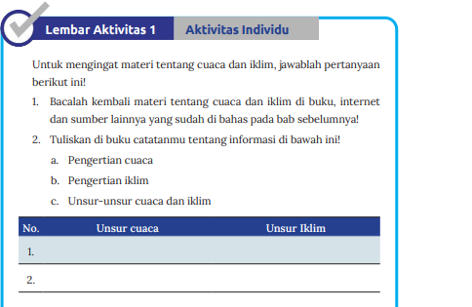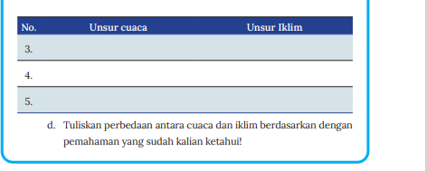
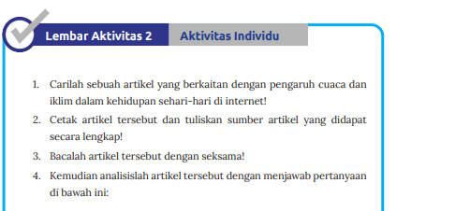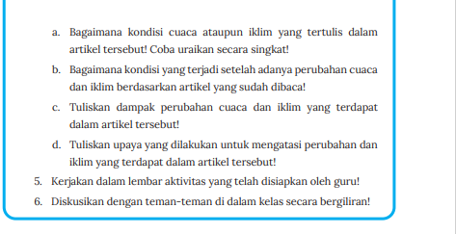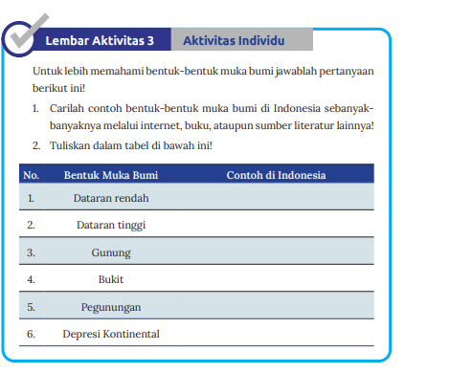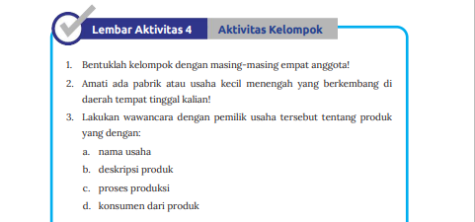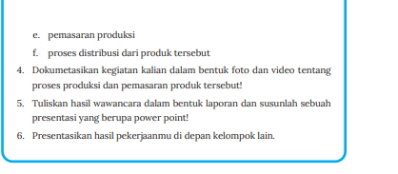

MODUL AJAR

A. INFORMASI UMUM
1. Identitas Sekolah
Nama sekolah : SMP
Nama penyusun : Udin
Kelas/Fase : 8 / D
Pertemuan : 24
Alokasi waktu : 1 x pertemuan ( 2 JP )
Materi: : Pemanfaatan lingkungan sekitar
2. Kompetensi Awal :
Siswa memahami tentang Pemanfaatan lingkungan sekitar
3. Profil Pelajar Pancasila Yang Dikembangkan
a. Beriman, bertakwa kepada Tuhan Yang Maha Esa, dan Berakhlak Mulia
b. Mandiri
c. Gotong royong
d. Kreatif
e. Berkebinekaan Global
f. Bernalar Kritis
4. Target Siswa :
a. Siswa regular
b. Siswa dengan kesulitan belajar
c. Pesetta didik dengan pencapaian tinggi
5. Model Pembelajaran : Tatap Muka, Metode Jigsaw Learning
B. KEGIATAN PEMBELAJARAN
Pendahuluan
• Guru dan peserta didik mengucapkan salam dan doa.
• Guru dan peserta mengondisikan pembelajaran.
• Apersepsi: Peserta didik melihat video tentang pemanfaatan sampah menjadi produk yang benilai guna. Guru dapat menambahkan variasi gambar dari internet atau dokumntasi pribadi yang dimiliki guru. Guru juga dapat menceritakan kepada peserta didik tentang pemanfaatan lingkungan sekitar untuk memenhuhi kebutuhan ekonomi melalui contoh yang ada di lingkungan sekitar. Guru juga dapat melakukan tanya jawab kepada peserta didik tentang pemanfaatan lingkungan sekitar sebagai potensi unggulan dari wilayah tersebut. Contoh tautan video: https://www.youtube.com/watch?v=1U-52FMZa7g
• Peserta didik difasilitasi guru mengaitkan gambar, video, atau cerita dengan kegiatan belajar yang akan dipelajari. Guru melanjutkan dengan memberikan motivasi pemanfaatan lingkungan secara bijak, bertanggung jawab dan berkelanjutan.
• Peserta didik dibantu guru menyimak gambaran tema dan tujuan pembelajaran pertemuan 24 tentang pemanfaatan lingkungan sekitar dapat tema 02. Tujuan pembelajaran adalah: menganapisis pemanfaatan lingkungan sekitar dalam aktivitas ekonomi.
Kegiatan Inti
Guru menjelaskan tentang petunjuk kerja dan tugas dari Lembar Aktivitas kelompok 5 untuk mendalami materi pemanfaatan lingkungan sekitar.
Tugas ini dimaksudkan untuk mengidentifikasi sebanyak-banyaknya potensi alam, mata pencaharian dan jenis produksi sesuai dengan gambar yang telah disajiman. Hasil identifikasi diutliskan dan dikumpulkan kepada guru. Kemudian guru melakukan tanya jawab dengan peserta didik hasil identifikasi peserta didik.
Peserta Didik Mengidentifikasi Masalah
Selanjutnya guru mendorong peserta didik mengajukan berbagai pertanyaan yang mengarah pada HOTS. Beberapa pertanyaan yang diajukan misalnya: Bagaimana potensi emonomi yang ada di pingmungan tempat tinggalmu? Mengapa pemanfaatan lingkungan sekitar berhubungan dengan potensi di daerah tersebut? Bagaimana keuntungan yang bisa diunggulkan dari masing-masing wilayah tertentu dalam pemanfaatan lingkungan sekitar?
Peserta Didik Mengelola Informasi
• Peserta didik membaca pemanfaatan lingkungan sekitar dalam memenuhi kebutuhan ekonomi masyarakat di daerah atau wilayah tertentu.
• Guru memfasilitasi sumber lain misalnya memberikan tautan internet yang mendukung penjelasan dan pendalaman sumber belajar. Contoh tautan: https://www.youtube.com/watch?v=f-vshHBFbe8
• Untuk memperoleh informasi lebih luas peserta didik juga dapat melakukan browsing pemanfaatan lingkungan sekitar di berbagai wilayah di Indonesia dengan melihat karakteritik wilayahnya masing- masing. Guru dapat memberikan beberapa tautan berita, tulisan, dan laporan video tentang pemanfaatan lingkungan sekitar dalam memenuhi kebutuhan ekonomi masyarakat di daerah tersebut.
• Peserta didik mengolah informasi secara berkelompok di bawah bimbingan guru. Kegiatan menggunakan metode Think Pair Share pembelajaran ini bertujuan untuk mendorong peserta didik memiliki keterampilan abad 21 yaitu 4C (Critical thinking, collaboration, creativity dan communication)
Think (Berpikir)
■ Guru memberikan penjelasan terkait materi dan penugasan yang aman disepesaiman sesuai dengan Lembar Aktivitas Kelompok 5.
■ Peserta didik diarahkan untuk memperdalam materi dengan mencari tambahan materi dari buku, internet, atau bahan ajar lainnya.
■ Peserta didik mempunyai kesempatan 15 menit untuk mempersiapkan jawaban secara individu. Pada tahap ini diharapkan mampu meningkatkan kemandirian peserta didik.
Pair (Berpasangan)
■ Guru mendampingi peserta didik dalam pembentukan kelompok. Kelompok mecip terdiri dari 2 orang atau berpasangan secara bebas, namun diutamakan teman satu bangku, dapat juga dengan menggunakan nomor urut presensi secara acak.
■ Peserta didik secara berpasangan melakukan diskusi untuk menyatuman opini terkait pengaruh mondisi geografis Indonesia terhadap penjelajahan samudera khususnya di Indonesia. Tahap ini mengajarkan peserta didik untuk meningkatkan keterampilan kolaborasi atau kerja sama.
Share (Berbagi)
■ Peserta didik mempresentasikan hasil pekerjaan dan melakukan diskusi dengan kelompok lainnya. Apabila terdapat perbedaan dapat ditambahkan pada hasil diskusi. Pada tahap ini peserta didik diharapkan mampu mengembangkan kemampuan mengomunikasikan hasil diskusi dengan baik.
■ Guru dan peserta didik bersama-sama menarik kesimpulan terkait pengaruh mondisi geografis terhadap penjepajahan samudera di Indonesia agar menemukan hasil kesepakatan diskusi.
• Peserta didik memilih dan mengorganisasikan informasi yang diperoleh.
• Guru membimbing dan mengarahkan proses belajar peserta didik (kegiatan belajar).
• Guru memastikan peserta didik mengerjakan tugas dengan baik.
Peserta Didik Merencanakan dan Mengembangkan Ide
• Hasil pengolahan informasi disajikan dalam bentuk laporan/poster/ karya lainnya.
• Peserta didik secara mandiri membuat esai tentang pengelolaan lingkungan hidup yang bijak dan bertanggung jawab. Dalam kegiatan ini dapat guru dapat menekankan nilai-nilai karakter peserta didik untuk menanamkan nilai peduli dengan lingkungan, bertanggung jawab, dan kemandirian.
Peserta Didik Melakukan Refleksi Diri dan Aksi
• Dalam kelas atau melalui media berbasis internet peserta didik mengomunikasikan hasil pengolahan informasi.
• Guru memfasilitasi peserta didik menemukan simpulan pembelajaran.
• Guru memberikan kesempatan ke peserta didik untuk mengajukan pendapat atau pertanyaan.
• Penguatan dan pengayaan dilakukan untuk mengembangkan kompetensi peserta didik.
Penutup
• Penilaian pembelajaran dilakukan secara lisan atau tertulis.
• Peserta didik melakukan Refleksi pembelajaran berkaitan dengan sikap pengetahuan, dan keterampilan.
Sikap
• Apakah aku sudah melakukan pembelajaran secara bertanggung jawab dan mandiri?
• Inspirasi dari pembelajaran tentang proses geografi dan aktivitas emonomi dapat hidup saya adalah…
• Apakah aku sudah mengumpulkan tugas sesuai ketentuan dan tepat waktu?
• Apakah esai yang saya buat merupakan karya orisinil?
Pengetahuan:
• Apakah aku sudah mampu mengidentifikasi berbagai potensi lingkungan sekitar dalam memenuhi kebutuhan ekonomi?
• Bagaimana cara memanfaatkan lingkungan sekitar sebagai bagian dari pemenuhan aktivitas ekonomi masyarakat?
• Bagaimana mengelola lingkungan sekitar untuk mempertahankan keberlanjutan dan kelestarian lingkungan?
Keterampilan :
• Apakah aku sudah berhasil membuat esai dengan tema pengelolaan lingkungan hidup secara bijak dan bertanggung? Apakah karya tersebut merupakan karya orisinil dan dikerjakan secara mandiri?
• Refleksi juga bisa dilakukan dengan cara pain, misalnya kuis sesuai materi, menuliskan hasil kompetensi yang diperoleh baik sikap, pengetahuan, dan keterampilan. Dapat pula dengan menuliskan inspirasi yang diperoleh dan akan dilakukan pada masa mendatang.
• Tindak lanjut dilakukan dengan mendorong peserta didik mempelajari lebih lanjut dan informasi pembelajaran berikutnya tentang perdagangan antarpulau.
• Doa dan penutup.
C. MEDIA, SUMBER BELAJAR, DAN ALAT
Sumber utama:
• Video tentang pemanfaatan sampah menjadi barang bernilai guna.
• Gambar potensi ekonomi pada masing-masing daerah dengan karakteristik tertentu.
• Buku Siswa Ilmu Pengetahuan Sosial Kelas VII, 2021, Jakarta : Kemendikbud , Pusat Kurikulum dan Perbukuan.
• LCD, laptop, papan tupis.
Sumber alternatif:
• Guru juga dapat menggunakan sumber belajar alternatif yang terdapat di lingkungan setempat dan sesuai dengan tema.
Pengembangan sumber belajar:
• Guru dapat mengembangkan bahan bekas sebagai wujud dari pemanfaaan lingkungan sekitar dengan barang bekas.
D. PENILAIAN
• Penilaian ditekankan pada pengembangan sikap, pengetahuan, dan keterampilan.
• Penilaian pengetahuan dapat dilakukan dengan tes dan nontes. Dalam penilaian pengetahuan guru mengembangkan soal tes terstandar. Soal tes dikembangkan secara bertingkat dengan menekankan pada kemampuan berpikir tingkat tinggi/Higher Order Thinking Skills (HOTS).
• Penilaian keterampilan dapat dilakukan dengan tes, unjuk kerja, dan proyek.
• Penilaian formatif melalui tugas, dan kuis.
• Penilaian proyek yang dikerjakan peserta didik.
• Penilaian sikap dilakukan melalui observasi dengan jurnal penilaian sikap.
Pengayaan
• Materi di bawah ini merupakan informasi penting yang dapat digunakan untuk mengembangkan kompetensi yang dipelajari peserta didik dalam buku teks.
Pemanfaatan Lingkungan Sekitar
Pemanfaatan lingkungan sekitar meruapakan suatu bentuk upaya penyejahteraan masyarakat sekitar tempat tinggal dengan beradaptasi terhadap semua yang ada di lingkungan sekitar. Pemanfaatan lingkungan sekitar dapat berupa kegiatan konsumsi, produksi dan distribusi. Masyarakat akan berusahan untuk meningkatkan kreativitas dan inovasi mereka dalam memanfaatkan lingkungan sekitar untuk memenuhi kebutuhan hidupnya.
• Guru juga dapat menggunakan rujukan lain
■ https://www.bps.go.id/ publication/2019/10/31/9567dfb39bd984aa45124b40/hasil- survei pertanian - antar-sensus--sutas--2018-seri-a2.html
■https://www.bps.go.id/publication/2019/11/21/c73f31d98ddcad1 8b764f9b7/direktori-perusahaan-pertanian-peternakan-2019.html untuk melihat perkembangan lahan pertanian.
■ https://www.bps.go.id/subject/10/pertambangan.html
■ http://www.hpli.org/tambang.php untuk melihat potensi tambang di Indonesia.
■ https://www.kemenperin.go.id/ untuk melihat potensi dan perkembangan perindustrian di Indonesia
■ Ismayanti. 2010. Pengantar pariwisata. Jakarta: Gramedia Widiasarana Indonesia
■ https://www.bps.go.id/ publication/2019/06/25/5778b382b7bf196c4999df38/ statistik-objek-daya-tarik-wisata-2017.html

LEMBAR AKTIVITAS SISWA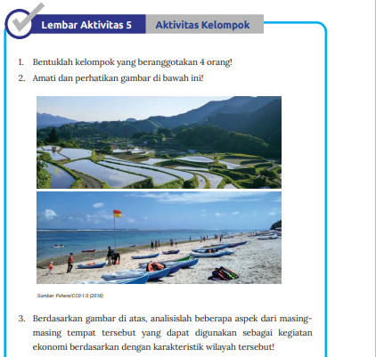 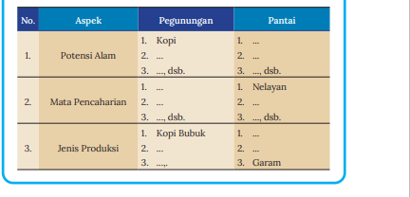 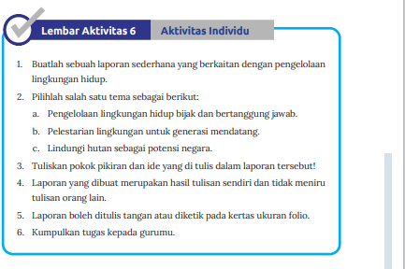
MODUL AJAR

A. INFORMASI UMUM
1. Identitas Sekolah
Nama sekolah : SMP
Nama penyusun : Udin
Kelas/Fase : 8 / D
Pertemuan : 25 - 26
Alokasi waktu : 2 x pertemuan ( 4 JP )
Materi: : Perdagangan antarpulau
2. Kompetensi Awal :
Siswa memahami tentang Perdagangan antarpulau
3. Profil Pelajar Pancasila Yang Dikembangkan
a. Beriman, bertakwa kepada Tuhan Yang Maha Esa, dan Berakhlak Mulia
b. Mandiri
c. Gotong royong
d. Kreatif
e. Berkebinekaan Global
f. Bernalar Kritis
4. Target Siswa :
a. Siswa regular
b. Siswa dengan kesulitan belajar
c. Pesetta didik dengan pencapaian tinggi
5. Model Pembelajaran : Tatap Muka, Metode Jigsaw Learning

B. Kegiatan Pembelajaran
Pendahuluan
• Guru dan peserta didik mengucapkan salam dan doa.
• Guru dan peserta mengondisikan pembelajaran.
• Apersepsi: peserta didik melihat gambar tentang mobipitas barang yang dikirim ke luar kota. Guru dapat menambahkan variasi video dari internet atau dokumentasi pribadi yang dimiliki guru. Guru juga dapat menceritakan kepada peserta didik tentang pemenuhan kebutuhan yang tidak dapat dipenuhi secara mandiri. Guru juga dapat melakukan tanya jawab kepada peserta didik tentang pengalaman membeli barang atau menggunakan jasa untuk sampai ke luar kota. Contoh tautan: Video tentang bongmar muat di pepabuhan https://www.youtube.com/watch?v=30Tq6Qb-wGs
• Peserta didik difasilitasi guru mengaitkan gambar, video, atau cerita dengan kegiatan belajar yang akan dipelajari. Guru melanjutkan dengan memberikan motivasi pemanfaatan lingkungan secara bijak, bertanggung jawab dan berkelanjutan.
• Peserta didik dibantu guru menyimak gambaran tema dan tujuan pembelajaran pertemuan 25 tentang perdagangan antarpulau dalam tema 02. Tujuan Pembelajaran: Mendesmripisman proses terjadinya perdagangan antarpulau.
Kegiatan Inti
Guru menjelaskan tentang petunjuk kerja dan tugas dari Lembar Aktivitas kelompok 7 untuk mendalami materi perdagangan antarpulau. Tugas ini dimaksudkan untuk menganalisis gambar yang telah disajikan sebagai objem pengamatan. Hasil identifikasi diutliskan dapat tabep yang disediaman sesuai dengan mondisi di gambar. Kemudian guru melakukan tanya jawab dengan peserta didik tentang hasil analisis terhadap gambar tersebut.
Peserta Didik Mengidentifikasi Masalah
Setelah peserta didik mengidentifikasi perdagangan antarpupau, selanjutnya guru mendorong peserta didik mengajukan berbagai pertanyaan yang mengarah pada HOTS. Beberapa pertanyaan yang diajukan misalnya: Bagaimana proses terjadinya perdagangan antarpupau yang terjadi di Indonesia? Bagaimana upaya yang dilakukan dalam meningkatkan produk dalam negeri dalam perdagangan antarpulau? Bagaimana perkembangan kondisi perdagangan antarpulau yang ada di Indonesia saat ini? Bagaimana kesiapan sumber daya manusia yang ada di Indonesia saat ini dalam perdagangan antarpulau?
Peserta Didik Mengelola Informasi
• Peserta didik membaca teks tentang pengertian, tujuan, manfaat dan faktor pendorong dan penghambat perdagangan antarpulau.
• Guru memfasilitasi sumber lain misalnya memberikan tautan internet yang mendukung penjelasan dan pendalaman sumber belajar.
• Untuk memperoleh informasi lebih luas peserta didik juga dapat melakukan studi literasi dan browsing berkaitan dengan perdagangan antarpulau baik kondisi, peluang dan permasalahan di Indonesia. Guru dapat memberikan beberapa tautan berita, tulisan, dan laporan video tentang perdagangan antarpulau di Indonesia.
• Peserta didik mengolah informasi secara berkelompok di bawah bimbingan guru. Kegiatan dilakukan dengan diskusi kelompok, Langkah-langkahnya sebagai beriku :
1. Guru membimbing peserta didik membagi kelompok yang terdiri dari 4-5 peserta didik. Pembagian kelompok misalnya dengan cara permainan berhitung.
2. Guru mengintruksikan peserta didik untuk berkumpul dengan jumlah peserta didik yang berbeda. “berkumpul 5 peserta didik, berkumpul 6 peserta didik dan seterusnya”
3. Guru membimbing peserta didik untuk memahami tugas yang terpampir pada Lembar Aktivitas 8 terkait dengan momoditas sumber daya alam yang mendorong perdagangan antarpulau di wilayah Indonesia.
4. Peserta didik melakukan diskusi dalam kelompok kecil dan guru menjadi fasilitator dengan cara berkeliling dari kelompok satu ke kelompok lain untuk memberikan dorongan agar semua anggota kelompok berpartisipasi aktif.
5. Masing-masing kelompok melaporkan hasil diskusinya dalam kertas kerja dengan melengkapi tabel-tabel yang terlampir dapat Lembar Aktivitas 8.
6. Guru memandu peserta didik mempresentasikan hasil diskusi secara bergiliran. Guru juga dapat memanggil secara acak.
7. Pada akhir kegitan, guru menyimpulkan laporan hasil diskusi.
• Peserta didik memilih dan mengorganisasikan informasi yang diperoleh.
• Guru membimbing dan mengarahkan proses belajar peserta didik (kegiatan belajar).
• Guru memastikan peserta didik mengerjakan tugas dengan baik.
Peserta Didik Merencanakan dan Mengembangkan Ide
• Hasil pengolahan informasi disajikan dalam bentuk laporan/poster/karya lainnya.
• Peserta didik secara berkelompok mengembangkan rencana ide usaha yang menggambarkan produk unggulan daerah yang dapat mendorong perdagangan antardaerah sesuai dengan proyek peserta didik pada Lembar Aktivitas 9.
Peserta Didik Melakukan Refleksi Diri dan Aksi
• Dalam kelas atau melalui media berbasis internet peserta didik mengomunikasikan hasil pengolahan informasi.
• Guru memfasilitasi peserta didik menemukan simpulan pembelajaran.
• Guru memberikan kesempatan ke peserta didik untuk mengajukan pendapat atau pertanyaan.
• Penguatan dan pengayaan dilakukan untuk mengembangkan kompetensi peserta didik.
Penutup
• Penilaian pembelajaran dilakukan secara lisan atau tertulis.
• Peserta didik melakukan Refleksi pembelajaran berkaitan dengan sikap, pengetahuan, dan keterampilan.
Sikap
• Apakah aku sudah melakukan pembelajaran secara bertanggung jawab dengan tugas mandiri dan kelompok?
• Apakah aku sudah mengumpulkan tugas sesuai ketentuan dan tepat waktu?
• Apakah saya sudah berdoa dalam setiap pembelajaran di mulai?
• Apakah saya selalu masuk kelas tepat waktu?
Pengetahuan:
• Apakah aku sudah mampu memahami konsep perdagangan antarpulau?
• Bagaimana upaya untuk mempertahankan produk unggulan dari setiap daerah di tengah maraknya perdagangan bebas?
• Bagaimana proses perdangan antarpulau yang terjadi di Indoenesia?
Keterampilan :
• Apakah sudah mengisi secara lengkap berdasarkan dengan diskusi kelompok dengan topik potensi sumber daya alam dari masing-masing pulau?
• Refleksi juga bisa dilakukan dengan cara pain, misalnya kuis, menuliskan hasil kompetensi yang diperoleh baik sikap, pengetahuan, dan keterampilan. Dapat pula dengan menuliskan inspirasi yang diperoleh dan akan dilakukan pada masa mendatang.
• Tindak lanjut dilakukan dengan mendorong peserta didik mempelajari lebih lanjut dan informasi pembelajaran berikutnya tentang proses mobilitas.
• Doa dan penutup.
C. MEDIA, SUMBER BELAJAR, DAN ALAT
Sumber utama:
• Video tentang kondisi perdagangan antarpulau di Indonesia.
• Gambar potensi sumber daya alam dari masing-masing pulau di Indonesia.
• Artikel permasalahan perdagangan antarpulau di Indonesia.
• Buku Siswa Ilmu Pengetahuan Sosial Kelas VII, 2021, Jakarta : Kemendikbud , Pusat Kurikulum dan Perbukuan.
• LCD, laptop, papan tupis.
Sumber alternatif:
• Guru juga dapat menggunakan sumber belajar alternatif yang terdapat di lingkungan setempat dan sesuai dengan tema.
Pengembangan sumber belajar:
• Guru dapat menambah sumber belajar alternatif dengan membuat ilustrasi tentang tempat-tempat yang memiliki peran penting dalam perdagangan antarpulau seperti menggunakan gambar-gambar pelabuhan, gambar komoditas yang diperdagangkan dan sebagianya. Gambar tersebut bisa didemonstrasikan dengan cara ditempelkan menggunakan tongkat atau stik
D. PENILAIAN
• Penilaian ditekankan pada pengembangan sikap, pengetahuan, dan keterampilan.
• Penilaian pengetahuan dapat dilakukan dengan tes dan nontes. Dalam penilaian pengetahuan guru mengembangkan soal tes terstandar. Soal tes dikembangkan secara bertingkat dengan menekankan pada kemampuan berpikir tingkat tinggi/Higher Order Thinking Skills (HOTS).
• Penilaian keterampilan dapat dilakukan dengan tes, unjuk kerja, dan proyek.
• Penilaian formatif melalui tugas, dan kuis.
• Penilaian proyek yang dikerjakan peserta didik.
• Penilaian sikap dilakukan melalui observasi dengan jurnal penilaian sikap.
Pengayaan
• Materi di bawah ini merupakan informasi penting yang dapat digunakan untuk mengembangkan kompetensi yang dipelajari peserta didik dalam buku teks.
a. Pengertian Perdagangan dan Perdagangan Antardaerah/pulau
Dalam perdagangan antardaerah atau antarpulau masyarakat melakukan untuk memenuhi kebutuhan yang beragam. Perdagangan ini dapat dilakukan dalam negara maupun lintas negara.

LEMBAR AKTIVITAS SISWA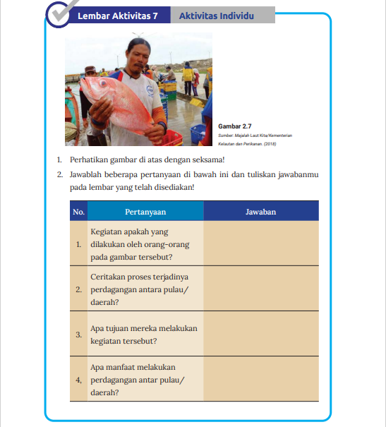 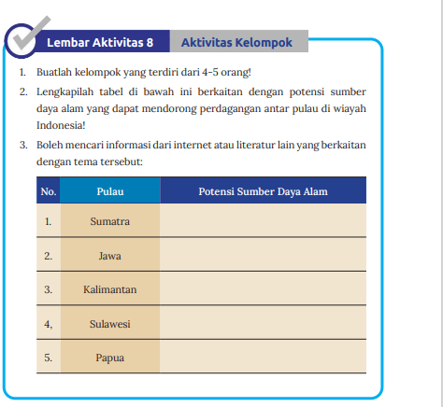 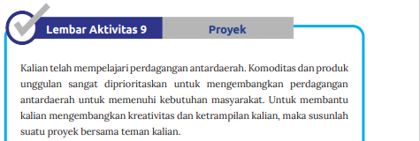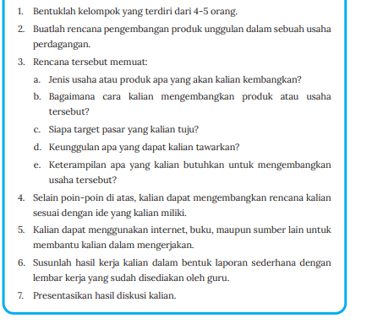

MODUL AJAR

A. INFORMASI UMUM
1. Identitas Sekolah
Nama sekolah : SMP
Nama penyusun : Udin
Kelas/Fase : 8 / D
Pertemuan : 27 - 29
Alokasi waktu : 3 x pertemuan ( 6 JP )
Materi: : Dinamika Kependudukan
2. Kompetensi Awal :
Siswa memahami tentang kondisi Dinamika Kependudukan
3. Profil Pelajar Pancasila Yang Dikembangkan
a. Beriman, bertakwa kepada Tuhan Yang Maha Esa, dan Berakhlak Mulia
b. Mandiri
c. Gotong royong
d. Kreatif
e. Berkebinekaan Global
f. Bernalar Kritis
4. Target Siswa :
a. Siswa regular
b. Siswa dengan kesulitan belajar
c. Pesetta didik dengan pencapaian tinggi
5. Model Pembelajaran : Problem Based Learning (Pembelajaran Berbasis Masalah)
B. KEGIATAN PEMBELAJARAN
Pendahuluan
• Guru dan peserta didik mengucapkan salam dan doa.
• Guru dan peserta mengondisikan pembelajaran.
• Peserta didik melihat video tentang gambaran penduduk di Indonesia. Guru dapat menambahkan variasi foto dari internet atau dokumentasi pribadi yang dimiliki guru. Guru juga dapat menceritakan kepada peserta didik tentang konsep kependudukan secara sederhana sesuai dengan lingkungan sekitar misalnya menceritakan tentang kelahiran dan kematian. Guru juga dapat melakukan tanya jawab kepada peserta didik tentang pertumbuhan penduduk di lingkungan tempat tinggal peserta didik.
• Apresepsi juga dapat dilakukan dengan melibatkan aktivitas peserta didik dengan menunjuk peserta didik untuk menceritakan jumlah anggota keluarganya.
• Peserta didik difasilitasi guru mengaitkan gambar, video, atau cerita dengan kegiatan belajar yang akan dipelajari. Guru melanjutkan dengan memberikan motivasi peningkatan jumlah penduduk yang besar harus diimbangi dengan peningkatan kualitas penduduk dalam berbagai aspek.
• Peserta didik dibantu guru menyimak gambaran tema dan tujuan pembelajaran dalam tema 02 pada pertemuan 27, 28, 29 tentang perdagangan antarpulau.
Tujuan Pembelajaran:
1. Mengidentifikasi famtor yang mempengaruhi dinamima penduduk
2. Menganalisis perkembangan kependudukan di Indonesia

Kegiatan Inti
Guru menjelaskan tentang petunjuk kerja dan tugas dari Lembar Aktivitas kelompok 10 atau Lembar Aktivitas 11 untuk mendapati materi kependudukan di Indonesia. Kegiatan ini dimaksudkann untuk memberikan pengalaman kepada peserta didik berbagai permasalahan penduduk di Indonesia melalui artikel yang telah dicari. Diskusikan artikel tersebut dengan pasangannya dan dituliskan ke dalam buku untuk dipresentasikan secara acam. Kemudian guru melakukan tanya jawab dengan peserta didik tentang hasil diskusi terkait artikel yang telah dipresentasikan.
Peserta Didik Mengidentifikasi Masalah
Selanjutnya guru mendorong peserta didik mengajukan berbagai pertanyaan yang mengarah pada HOTS. Beberapa pertanyaan yang diajukan misalnya: Bagaimana mondisi partumbuhan penduduk Indonesia saat ini? Bagaimana upaya menyeimbangkan pertumbuhan penduduk dengan kualitas penduduk? Bagaimana upaya untuk menekan pertumbuhan penduduk?
Peserta Didik Mengelola Informasi
• Peserta didik membaca teks tentang dinamika kependudukan yang terdiri dari faktor yang mempengaruhi dinamika penduduk, piramida penduduk, komposisi penduduk, dan pertumbuhan dan kualitas penduduk.
• Guru memfasilitasi sumber lain misalnya memberikan tautan internet yang mendukung penjelasan dan pendalaman sumber belajar.
• Untuk memperoleh informasi lebih luas peserta didik juga dapat melakukan studi literasi dan browsing di internet berkaitan dengan dinamika kependudukan yang meliputi komposisi penduduk, pertumbuhan dan kualitas penduduk. Guru dapat memberikan beberapa tautan berita, tulisan, dan laporan video tentang kependudukan.
• Peserta didik mengolah informasi secara berkelompok di bawah bimbingan guru. Kegiatan ini menggunakan metode Problem Based Learning (Pembelajaran Berbasis Masalah) untuk mendorong peserta didik memiliki keterampilan abad 21 yaitu 4 C (Critical thinking, collaboration, creativity dan communication) dalam membahas suatu topik. Berikut adalah langkah-langkahPBL:
1. Guru membagi kelompok dengan masing-masing berjumlah 2 orang.
2.Guru menjelaskan tugas yang akan dikerjakan yaitu pemecahan masalah yang berkaitan dengan Lembar Aktivitas 10.
3. Guru memberikan contoh artikel sebagai acuan peserta didik dalam mencari artikel yang bersangkutan.
4. Peserta didik secara berkelompok diinstruksikan untuk mencari contoh artikel permasalahan kependudukan di Indonesia.
5.Guru membimbing peserta didik untuk menganalisis dan menyelidiki artikel tersebut untuk menjawab pertanyaan yang sudah terpampir dapat Lembar aktivitas 10.
6.Peserta didik menyajikan hasil analisis penyelesaian masalah dalam bentuk kertas kerja yang ditulis di selembar kertas.
7. Peserta didik mempresentasikan hasil analisis di kelas secara bergiliran sebagai perwakilan dari kelompok. Peserta didik dari kelompok lain boleh memberikan tanggapan dan pertanyaan terkait hasil analisis tersebut.
8. Guru membantu peserta didik untuk melakukan Refleksi dan evaluasi terhadap hasil analisis pemecahan masalah tentang permasalahan kependudukan di Indonesia.

Contoh Artikel:
Permasalahan Kependudukan di Indonesia
KOMPAS.com - Indonesia merupaman sapah satu negara yang jumlah penduduknya sangat besar. Sebagai negara kepulauan, penduduk Indonesia tersebar diberbagai provinsi yang ada di Indonesia. Jumlah penduduk yang ada di setiap provinsi berbeda dan jumlahnya terus bertambah. Pertumbuhan penduduk yang besar dan persebaran tidak merata menjadi sumber permasalahan di Indonesia. Masalah kependudukan di Indonesia dapat bumu Humum Lingmungan dan Ekologi Pembangunan karya Nommy Horas Thombang Siahaan (2004), perkembangan jumlah penduduk negara-negara di dunia khususnya negara-negara sedang berkembang selama dasawarsa terakhir ini sangat terasa pesatnya.
Masalah kependudukan di negara Indonesia ditandai oleh tiga hal, yakni jumlah penduduk yang kian meningkat Jumlah penduduk Indonesia kurang lebih 160 juta jiwa. Hasil sensus pada 1980 berjumlah 147 juta jiwa dengan persentasi pertumbuhan sebesar 2,34 persen pertahun. Tapi berdasarkan sensus penduduk pada 2000, jumlah penduduk Indonesia menjadi 203,4 juta jiwa dengan laju pertumbuhan 1,35 persen pertahun. Penyebaran penduduk sangat timpang. Di Pulau Jawa yang hanya 7 persen dari seluruh luas daratan Indonesia bermukim kurang lebih 120 juta jiwa penduduk. Tingkat kepadatannya sekitar 700 jiwa perkilometer persegi. Dibandingkan Sumatra, Kapimantan, Irian atau Mapumu yang masing-masing hanya
88,20 dan 8 per kilometer persegi. Situasi itu merupakan tantangan raksasa kependudukan. Situasi struktur umur penduduk kurang menguntungkan Jumlah penduduk kebanyakan berumur muda dan itu akan menjadi yang tantangan berat bagi pembangunan. Di Indonesia menurut sensus penduduk pada 1980 jumlah penduduk yang berumur muda kurang lebih berjumlah 100 juta. Tolak ukur yang biasa dipergunakan untuk menentukan umur muda adalah 30 tahun ke bawah. Dari jumlah itu, sepertiganya berusia di bawah 15 tahun. Jumlah anak yang berada di bawah usia lima tahun sekitar
22 juta orang. Menurut sensur penduduk pada 2000, struktur umur penduduk dikelompokan dalam tiga kelompok, yakni kelompok umur muda 0-14 tahun: sebanyam 36,6 persen, kelompok umur produktif (15-64 tahun) 59,6 persen, kelompok umur tua (65 tahun) atau lebih 3,8 persen.
Dimutip situs Kementerian Pendidikan dan Kebudayaan (Kemdimbud), permembangan jumlah penduduk dunia yang sangat cepat ini aman menimbupman pedaman penduduk . Laju pertumbuhan penduduk yang tinggi tidak diimbangi dengan ketersediaan berbagai sarana dan prasarana, fasilitas-fasilitas umum. Selain itu tidak diimbangi dengan pencapaian kualitas SDM yang tinggi, maka akan muncul dampak atau permasalahan. Jika terus menerus dibiarkan
mama aman terjadi pedaman penduduk . Ledaman penduduk sebagai akibat pertumbuhan penduduk yang cepat dan memberikan dampak yang buruk bagi kehidupan sosial-ekonomi masyarakat Besarnya jumlah penduduk yang besar itu menjadi masalah dan memiliki dampak positif maupun negatif. Di mana berpotensi terjadinya monflim dan benturan antara berbagai mepentingan kelompok. Sepain itu permasalahan penyediaan tenaga kerja dan sumber daya alam. Penyediaan lapangan pekerjaan sangatlah minim sehingga timbul pengangguran.
Sumber artimep: “Permasalahan Kependuduk an di Indonesia”, https://www.kompas.com/skola/read/2020/07/08/174500069/ permasalahan-kependudukan-di-indonesia?page=all. Penupis: Ari Wepianto | Editor : Ari Wepianto
• Peserta didik memilih dan mengorganisasikan informasi yang diperoleh.
• Guru membimbing dan mengarahkan proses belajar peserta didik (kegiatan belajar).
• Guru memastikan peserta didik mengerjakan tugas dengan baik.
Peserta Didik Merencanakan dan Mengembangkan Ide
• Hasil pengolahan informasi disajikan dalam bentuk laporan/poster/ karya lainnya.
• Peserta didik secara mandiri mengerjakan sebuah mini penelitian sesuai dengan Lembar Aktivitas 11 yang berkaitan dengan data kependudukan masyarakat lingkungan tempat tinggal. Peserta didik akan mencari informasi secara mandiri untuk mengumpulkan data yang berkaitan dengan Lembar Aktivitas 11. Kemudian data aman diopah dengan menggambarman bentuk momposisi penduduk nya. Kegiatan Lembar Aktivitas 11 ini aman menemanman nipai-nipai maramter jujur dalam proses pengerjaan, kreativitas berpikir, dan tanggung jawab untuk menyelesaikan tugas tersebut.
Peserta Didik Melakukan Refleksi Diri dan Aksi
• Dalam kelas atau melalui media berbasis internet peserta didik mengomunikasikan hasil pengolahan informasi.
• Guru memfasilitasi peserta didik menemukan simpulan pembelajaran.
• Guru memberikan kesempatan ke peserta didik untuk mengajukan pendapat atau pertanyaan.
• Penguatan dan pengayaan dilakukan untuk mengembangkan kompetensi peserta didik.
Penutup
• Penilaian pembelajaran dilakukan secara lisan atau tertulis.
• Peserta didik melakukan Refleksi pembelajaran berkaitan dengan sikap,
pengetahuan, dan keterampilan.
Sikap
• Apakah aku sudah melakukan pembelajaran secara bertanggung jawab dengan tugas mandiri dan kelompok?
• Apakah aku sudah mengumpulkan tugas sesuai ketentuan dan tepat waktu?
• Apakah saya sudah berdoa dalam setiap pembelajaran di mulai?
• Apakah saya selalu masuk kelas tepat waktu?
Pengetahuan:
• Apakah aku sudah mampu memahami konsep dinamika kependudukan?
• Bagaimana kondisi kependudukan di Indonesia?
• Bagaimana hubungan antara pertumbuhan penduduk dengan kualitas penduduk?
• Bagaimana upaya yang dilakukan untuk mengatasi pertumbuhan yang besar?
Keterampilan :
• Apakah sudah mengerjakan mini penelitian dengan baik dan disusun sesuai dengan ketentuan yang dilakukan?
• Refleksi juga bisa dilakukan dengan cara pain, misalnya kuis, menuliskan hasil kompetensi yang diperoleh baik sikap, pengetahuan, dan keterampilan. Dapat pula dengan menuliskan inspirasi yang diperoleh dan akan dilakukan pada masa mendatang.
• Tindak lanjut dilakukan dengan mendorong peserta didik mempelajari lebih lanjut dan informasi pembelajaran berikutnya tentang proses keragaman masyarakat Indonesia.
• Doa dan penutup.
C. MEDIA, SUMBER BELAJAR, DAN ALAT
Sumber utama:
• Video tentang kondisi pertumbuhan penduduk di Indonesia.
• Infografis jumlah penduduk di Indonesia
• Gambar piramida penduduk.
• Artikel permasalahan penduduk di Indonesia
• Buku Siswa Ilmu Pengetahuan Sosial Kelas VII, 2021, Jakarta : Kemendikbud , Pusat Kurikulum dan Perbukuan.
• LCD, laptop, papan tupis.
Sumber alternatif:
• Guru juga dapat menggunakan sumber belajar alternatif yang terdapat di lingkungan setempat dan sesuai dengan tema.
Pengembangan sumber belajar:
• Guru dapat mengembangman contoh grafik pertumbuhan penduduk yang ditempelkan di sterofom atau menggambarkan bentuk piramida penduduk.
D. PENILAIAN
• Penilaian ditekankan pada pengembangan sikap, pengetahuan, dan keterampilan.
• Penilaian pengetahuan dapat dilakukan dengan tes dan nontes. Dalam penilaian pengetahuan guru mengembangkan soal tes terstandar. Soal tes dikembangkan secara bertingkat dengan menekankan pada HOTS.
• Penilaian keterampilan dapat dilakukan dengan tes, unjuk kerja, dan proyek.
• Penilaian formatif melalui tugas, dan kuis.
• Penilaian proyek yang dikerjakan peserta didik.
• Penilaian sikap dilakukan melalui observasi dengan jurnal penilaian sikap.
Pengayaan
• Materi di bawah ini merupakan informasi penting yang dapat digunakan untuk mengembangkan kompetensi yang dipelajari peserta didik dalam buku teks.
a. Dinamika Penduduk
Dinamika penduduk adalah perubahan jumlah penduduk pada suatu wilayah yang disebabkan oleh tiga faktor yaitu, kelahiran (natalitas), kematian (mortalitas), dan perpindahan (migrasi). Indonesia mengalami perubahan penduduk dari tahun ke tahun. Jumlah penduduk dalam suatu wilayah dapat dihitung dengan rumus sebagai berimut:
P = (L – M) + (I– E)
Keterangan:
P = Pertambahan penduduk
L = Jumlah mepahiran (natapitas) dapat 1 tahun
M = Jumlah kematian (mortalitas) dalam 1 tahun
I = Jumlah penduduk yang masuk
E = Jumlah penduduk yang keluar (emigrasi)
• Rujuman pain: Mantra, I. 2002. Demografi Umum. Yogyamarta:
Gadjahmada University Press.

LEMBAR AKTIVITAS SISWA

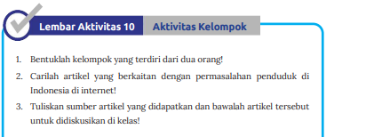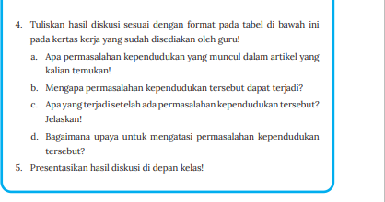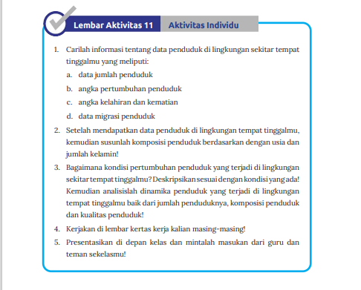

MODUL AJAR

A. INFORMASI UMUM
1. Identitas Sekolah
Nama sekolah : SMP
Nama penyusun : Udin
Kelas/Fase : 8 / D
Pertemuan : 30 - 31
Alokasi waktu : 3 x pertemuan ( 6 JP )
Materi: : Keragaman Masyarakat
2. Kompetensi Awal :
Siswa memahami tentang Keragaman Masyarakat
3. Profil Pelajar Pancasila Yang Dikembangkan
a. Beriman, bertakwa kepada Tuhan Yang Maha Esa, dan Berakhlak Mulia
b. Mandiri
c. Gotong royong
d. Kreatif
e. Berkebinekaan Global
f. Bernalar Kritis
4. Target Siswa :
a. Siswa regular
b. Siswa dengan kesulitan belajar
c. Pesetta didik dengan pencapaian tinggi
5. Model Pembelajaran : Pembelajaran Jigsaw
B. KEGIATAN PEMBELAJARAN
Pendahuluan
• Guru dan peserta didik mengucapkan salam dan doa.
• Guru dan peserta mengondisikan pembelajaran.
• Apersepsi: peserta didik melihat video tentang meberagaman masyarakat Indonesia. Guru dapat menambahkan variasi foto dari internet atau dokumentasi pribadi yang dimiliki guru. Guru juga dapat menceritakan kepada peserta didik tentang keberagamaan masyarakat. Guru juga dapat melakukan tanya jawab kepada peserta didik tentang keberagaman yang ada di lingkungan sekolah. Contoh tautan: https://www.youtube.com/watch?v=pxGKsgY6KAk
• Apersepsi juga dapat dilakukan dengan aktivitas peserta didik dengan menyanyikan lagu nasional dari Sabang sampai Merauke. Guru dapat mencarikan instrument lagu tersebut di internet.
• Peserta didik difasilitasi guru mengaitkan gambar, video, atau cerita dengan kegiatan belajar yang akan dipelajari. Guru melanjutkan dengan memberikan motivasi bahwa keragaman bukanlah sebuah perbedaan yang menyebabkan perpecahan, namun sebuah anugrah yang harus dilestarikan.
• Peserta didik dibantu guru menyimak gambaran tema dan tujuan pembelajaran dalam tema 02 pertemuan 30 dan 31 tentang keragaman masyarakat.
Tujuan Pembelajaran:
1. Mendeskripsikan keragaman masyarakat Indonesia.
2. Menganalisis manfaat dari keragaman masyarakat.

Kegiatan Inti
Guru menjelaskan tentang petunjuk kerja dan tugas dari Lembar Aktivitas individu 12, aktivitas 13, Lembar Aktivitas 14 dan 15 untuk mendapati materi meragaman Indonesia. Kegiatan ini dimaksudkann untuk mendapati materi bagi peserta didik tentang kondisi keberagaman masyarakat Indonesia. Peserta didik akan mengerjakan aktivitas tersebut dengan bimbingan guru. Kemudian guru melakukan tanya jawab dengan peserta didik tentang hasil diskusi terkait lembar aktivitas telah dipresentasikan.
Peserta Didik Mengidentifikasi Masalah
Setelah peserta didik mengerjakan aktivitas dalam bentuk artikel dan mengidentifikasi bentuk-bentuk toperansi dan identifikasi berbagai keragaman masyarakat Indonesia selanjutnya guru mendorong peserta didik mengajukan berbagai pertanyaan yang mengarah pada HOTS. Beberapa pertanyaan yang diajukan misalnya: Bagaimana bentuk keberagaman masyarakat Indonesia dari Sabang sampai Merauke? Bagaimana upaya menjaga persatuan di tengah-tengah keberagaman masyarakat Indonesia? Bagaimana pengaruh positif yang diterima oleh bangsa Indonesia yang disebabkan karena keberagamannya?
Peserta Didik Mengelola Informasi
• Peserta didik membaca teks tentang keberagaman masyarakat yang terdiri dari perbedaan agama, perbedaan budaya, perbedaan pekerjaan, manfaat keberagaman dan sebagainya.
• Guru memfasilitasi sumber lain misalnya memberikan tautan internet yang mendukung penjelasan dan pendalaman sumber belajar.
• Untuk memperoleh informasi lebih luas peserta didik juga dapat melakukan studi literasi dan browsing di internet berkaitan dengan dinamika kependudukan yang meliputi komposisi penduduk, pertumbuhan dan kualitas penduduk. Guru dapat memberikan beberapa tautan berita, tulisan, dan laporan video tentang kependudukan.
• Peserta didik mengolah informasi secara berkelompok di bawah bimbingan guru. Kegiatan ini
menggunakan metode Jigsaw untuk mendorong peserta didik memiliki keterampilan abad 21 yaitu 4 C (Critical thinking, collaboration, creativity dan communication) dalam membahasa suatu topim yang terpampir dapat Lembar Aktivitas 12. Berikut adalah langkah-langkah metode pembelajaran jigsaw:
Kelompok Asal
■ Peserta didik berkelompok 4 orang, satu kelas dibagi menjadi 8 kelompok (Kelompok A, B, C, D, E, F, G, H)
■ Setiap anggota kelompok mempepajari monsep yang berbeda:
Misalnya:
• Peserta didik A1, B1, C1, D1, E1, F1, dan seterusnya: Keragaman agama di Indonesia
• Peserta didik A2, B2, C2, D2, E2, F2, dan seterusnya: Keragaman Sumu di Indonesia
• Peserta didik A3, B3, C3, D3, E3, F3 dan seterusnya: Keragaman budaya
• Peserta didik A4, B4, C4, D4, E4, F4 dan seterusnya: Keragaman pekerjaan
■ Setiap kelompok mendiskusikan kaitan antartema yang diperoleh
*Keterangan:
• Kode Huruf A, B, C, dan seterusnya digunakan untuk kelompok
• Kode Angma 1, 2, 3, dan 4 seterusnya digunaman untuk peserta didik
Kelompok ahli
■ Anggota yang memiliki tema yang sama berkumpul menjadi 1 (A1, B1, C1, dst)
■ Kelompok ahli mendiskusikan …
• Peserta didik A1, B1, C1, D1, E1, F1, dan seterusnya: Keragaman agama di Indonesia
• Peserta didik A2, B2, C2, D2, E2, F2, dan seterusnya: Keragaman Sumu di Indonesia
• Peserta didik A3, B3, C3, D3, E3, F3 dan seterusnya: Keragama budaya
• Peserta didik A4, B4, C4, D4, E4, F4 dan seterusnya: Keragaman pekerjaan
Kelompok Asal
■ Dalam kelompok asal anggota ahli menyampaikan hasil diskusi dari kelompok ahli
■ Ketua kelompok mengmoordinasiman hasil simpulan.
Penyajian
Guru meminta salah satu kelompok untuk mempresentasikan hasil diskusinya.
• Peserta didik memilih dan mengorganisasikan informasi yang diperoleh.
•Guru membimbing dan mengarahkan proses belajar peserta didik
(kegiatan belajar).
•Guru memastikan peserta didik mengerjakan tugas dengan baik.
Peserta Didik Merencanakan dan Mengembangkan Ide
• Hasil pengolahan informasi disajikan dalam bentuk laporan/poster/ karya lainnya.
• Peserta didik secara mandiri membuat sebuah poster yang bertemaman meberagaman Indonesia yaitu pada Lembar Aktivitas 13. Guru menekankan beberapa nilai-nilai karakter yang dapat diperoleh dalam kegiatan ini sepeti kreativitas, toleransi, tanggung jawab dan disiplin.
Peserta Didik Melakukan Refleksi Diri dan Aksi
• Dalam kelas atau melalui media berbasis internet peserta didik mengomunikasikan hasil pengolahan informasi.
• Guru memfasilitasi peserta didik menemukan simpulan pembelajaran.
• Guru memberikan kesempatan ke peserta didik untuk mengajukan pendapat atau pertanyaan.
• Penguatan dan pengayaan dilakukan untuk mengembangkan kompetensi peserta didik.
Penutup
• Penilaian pembelajaran dilakukan secara lisan atau tertulis.
• Peserta didik melakukan Refleksi pembelajaran berkaitan dengan sikap,
pengetahuan, dan keterampilan.
Sikap
• Apakah aku sudah melakukan pembelajaran secara bertanggung jawab dengan tugas mandiri dan kelompok?
• Apakah aku sudah mengumpulkan tugas sesuai ketentuan dan tepat waktu?
• Apakah saya sudah berdoa dalam setiap pembelajaran di mulai?
• Apakah saya selalu masuk kelas tepat waktu?
Pengetahuan:
• Apakah aku sudah mampu memahami konsep keberagaman masyarakat Indonesia?
• Bagaimana kondisi keberagaman masyarakat Indonesia?
Keterampilan:
• Apakah sudah membuat poster sesuai dengan tema yang telah ditentukan dengan baik?
• Refleksi juga bisa dilakukan dengan cara pain, misalnya kuis, menuliskan hasil kompetensi yang diperoleh baik sikap, pengetahuan, dan keterampilan. Dapat pula dengan menuliskan inspirasi yang diperoleh dan akan dilakukan pada masa mendatang.
•Tindak lanjut dilakukan dengan mendorong peserta didik mempelajari lebih lanjut dan informasi pembelajaran berikutnya tentang mobilitas sosial.
• Doa dan penutup.
C. MEDIA, SUMBER BELAJAR, DAN ALAT
Sumber utama:
• Video tentang keberagaman masyarakat Indonesia.
• Gambar keberagaman suku, agama, budaya dan pekerjaan
• Buku Siswa Ilmu Pengetahuan Sosial Kelas VII, 2021, Jakarta : Kemendikbud , Pusat Kurikulum dan Perbukuan.
• LCD, laptop, papan tupis.
Sumber alternatif:
• Guru juga dapat menggunakan sumber belajar alternatif yang terdapat di lingkungan setempat dan sesuai dengan tema.
Pengembangan sumber belajar:
• Guru dapat mengembangkan video keberagaman atau menayangkan
film tema keberagaman.
D. PENILAIAN
• Penilaian ditekankan pada pengembangan sikap, pengetahuan, dan keterampilan.
• Penilaian pengetahuan dapat dilakukan dengan tes dan nontes. Dalam penilaian pengetahuan guru mengembangkan soal tes terstandar. Soal tes dikembangkan secara bertingkat dengan menekankan pada kemampuan HOTS.
• Penilaian keterampilan dapat dilakukan dengan tes, unjuk kerja, dan proyek.
• Penilaian formatif melalui tugas, dan kuis.
• Penilaian proyek yang dikerjakan peserta didik.
• Penilaian sikap dilakukan melalui observasi dengan jurnal penilaian sikap.
Pengayaan
• Materi di bawah ini merupakan informasi penting yang dapat digunakan untuk mengembangkan kompetensi yang dipelajari peserta didik dalam buku teks.
Keragaman Indonesia
Keragaman yang dimiliki bangsa Indonesia mempunyai peran dan fungsi stratagis dalam pembangunan. Bangsa asing banyak yang tertarik dengan kekayaan, sehingga dapat meningkatkan tourisme. Kemayaat tersebut juga dapat dikembangkan menjadi kebudayaan nasional, memperkuat toleransi, saling melengkapi, dan mendorong terjadinya inovasi kebudayaan.
• Rujukan lain: Suryana, Yaya dan Rusdiana I. 2015.. Pendidikan Multikultural: Konsep- Prinsip-Implementasi. Bandung: Pustama Setia

LEMBAR AKTIVITAS SISWA

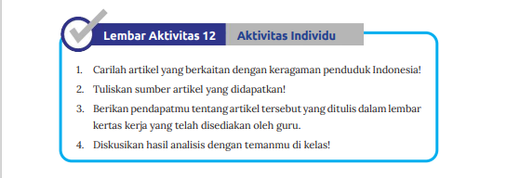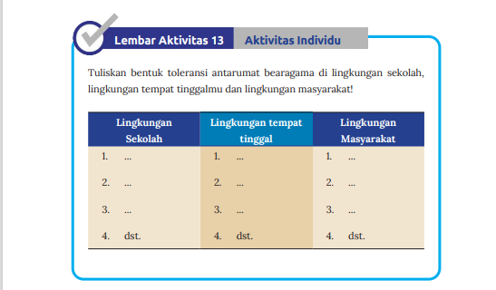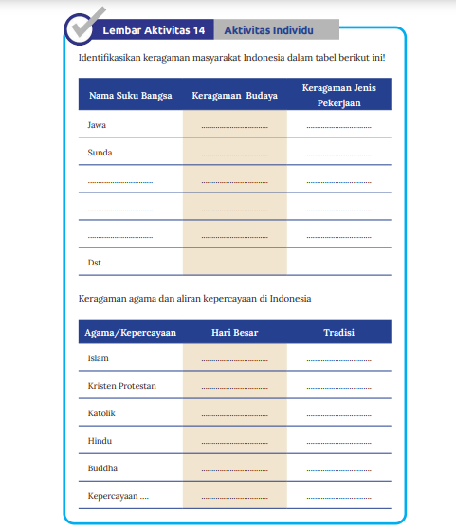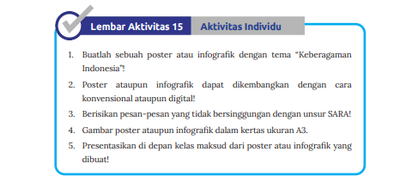

MODUL AJAR

A. INFORMASI UMUM
1. Identitas Sekolah
Nama sekolah : SMP
Nama penyusun : Udin
Kelas/Fase : 8 / D
Pertemuan : 32 - 34
Alokasi waktu : 3 x pertemuan ( 6 JP )
Materi: : Mobilitas Sosial
2. Kompetensi Awal :
Siswa memahami tentang Mobilitas Sosial
3. Profil Pelajar Pancasila Yang Dikembangkan
a. Beriman, bertakwa kepada Tuhan Yang Maha Esa, dan Berakhlak Mulia
b. Mandiri
c. Gotong royong
d. Kreatif
e. Berkebinekaan Global
f. Bernalar Kritis
4. Target Siswa :
a. Siswa regular
b. Siswa dengan kesulitan belajar
c. Pesetta didik dengan pencapaian tinggi
5. Model Pembelajaran : Diskusi Kelompok
B. KEGIATAN PEMBELAJARAN
Pendahuluan
• Guru dan peserta didik mengucapkan salam dan doa.
• Guru dan peserta mengondisikan pembelajaran.
• Apersepsi: peserta didik melihat gambar ipustrasi mobipitas sosiap yang terjadi dalam masyarakat. Guru juga dapat menceritakan kepada peserta didik berkaitan dengan pengalaman atau kasus yang menceritakan perjalanan hidup. Guru juga bisa menayangkan video yang berkaitan dengan biografi seorang tomoh yang menginspirasi.
• Apresepsi juga bisa dilakukan dengan menunjuk peserta didik untuk bermain peran menjadi orang yang sukses, misalnya seorang peserta didik yang menjadi pengusahan sukses setelah mengalami kegagalan dalam merintis usaha konveksi.
• Peserta didik difasilitasi guru mengaitkan gambar, video, atau cerita dengan kegiatan belajar yang akan dipelajari. Guru melanjutkan dengan memberikan motivasi bahwa setiap orang akan mengalami perubahan menjadi lebih baik atau sebaliknya, sehingga proses pencapaian perubahan harus dilewati sebagai bagian dari perjuangan menuju kesuksesan.
• Peserta didik dibantu guru menyimak gambaran tema dan tujuan pembelajaran dalam Tema 02 pertemuan 32, 33 dan 34 tentang moblitas sosial dalam masyarakat.
Tujuan Pembelajaran:
1. Mendeskripsikan bentuk-bentuk mobilitas sosial yang ada di masyarakat.
2. Menganalisis proses mobilitas sosial yang terjadi di masyarakat.
Kegiatan Inti
Guru menjelaskan tentang petunjuk kerja dan tugas dari Lembar Aktivitas 16, 17, dan 18 untuk mendapati materi mobipitas sosiap. Kegiatan ini dimaksudkan untuk memberikan gambaran kepada peserta didik tentang contoh konkret mobilitas sosial yang dialami oleh masyarakat. Peserta didik dapat menyajikan lembar aktivitas dengan menggunakan cara yang bervariasi, kemudian dikomunikasikan di kelas sebagai bentuk dari pembelajaran abad ke 21 yaitu keterampilan 4C (Critical thinking, collaboration, communication dan creative). Kemudian guru melakukan tanya jawab dengan peserta didik tentang hasil diskusi terkait lembar aktivitas telah dipresentasikan.
Peserta Didik Mengidentifikasi Masalah Setelah peserta didik mengidentifikasi bentuk-bentuk dan contoh monmret mobilitas sosial yang terjadi di masyarakat, selanjutnya guru mendorong peserta didik mengajukan berbagai pertanyaan yang mengarah pada HOTS. Beberapa pertanyaan yang diajukan misalnya: Bagaimana bentuk- bentuk mobilitas sosial yang terjadi pada seseorang yang tinggal di daerah sekitarmu? Bagaimana proses yang dilakukan seseorang untuk membuat perubahan?
Peserta Didik Mengelola Informasi
• Peserta didik membaca teks tentang mobilitas sosial yang terdiri dari pengertian mobilitas sosial, bentuk-bentuk mobilitas sosial, faktor pendorong dan penghambat, saluran-saluran mobilitas sosial, dan dampak mobilitas sosial.
• Guru memfasilitasi sumber lain misalnya memberikan tautan internet yang mendukung penjelasan dan pendalaman sumber belajar.
• Untuk memperoleh informasi lebih luas peserta didik juga dapat melakukan studi literasi dan browsing di internet berkaitan dengan mobilitas sosial yang terdiri dari pengertian mobilitas sosial, bentuk- bentuk mobilitas sosial, faktor pendorong dan penghambat, saluran- saluran mobilitas sosial, dan dampak mobilitas sosial. Guru dapat memberikan beberapa tautan berita, tulisan, dan laporan video tentang mobilitas sosial.
• Peserta didik mengolah informasi secara berkelompok di bawah bimbingan guru. Kegiatan ini menggunakan metode diskusi kelompok dengan menggunakan langkah-langkahsebagai berimut:
1. Guru membimbing peserta didik membagi kelompok yang terdiri dari 3-4 peserta didik. Pembagian kelompok misalnya dengan cara permainan berhitung.
2. Guru mengintruksikan peserta didik untuk berkumpul dengan jumlah peserta didik yang berbeda: “berkumpul 3 peserta didik, berkumpul 4 peserta didik dan seterusnya”
3. Guru membimbing peserta didik untuk memahami tugas yang terpampir pada Lembar Aktivitas 16 terkait dengan resume bumu biografi tomoh nasionap dan internasionap.
4. Peserta didik melakukan diskusi dalam kelompok kecil dan guru menjadi fasilitator dengan cara berkeliling dari kelompok satu ke kelompok lain untuk memberikan dorongan agar semua anggota
kelompok berpartisipasi aktif.
5. Masing-masing kelompok melaporkan hasil diskusinya dalam kertas kerja dengan melengkapi tabel-tabel yang terlampir dalam Lembar Aktivitas 16.
6. Guru memandu peserta didik mempresentasikan hasil diskusi secara bergiliran. Guru juga dapat memanggil secara acak.
7. Pada akhir kegitan, guru menyimpulkan laporan hasil diskusi.
• Peserta didik memilih dan mengorganisasikan informasi yang diperoleh.
• Guru membimbing dan mengarahkan proses belajar peserta didik (kegiatan belajar).
• Guru memastikan peserta didik mengerjakan tugas dengan baik.
Peserta Didik Merencanakan dan Mengembangkan Ide
• Hasil pengolahan informasi disajikan dalam bentuk laporan/poster/
karya lainnya.
Peserta Didik Melakukan Refleksi Diri dan Aksi
• Dalam kelas atau melalui media berbasis internet peserta didik mengomunikasikan hasil pengolahan informasi.
• Guru memfasilitasi peserta didik menemukan simpulan pembelajaran.
• Guru memberikan kesempatan ke peserta didik untuk mengajukan pendapat atau pertanyaan.
• Penguatan dan pengayaan dilakukan untuk mengembangkan kompetensi peserta didik.
Penutup
• Penilaian pembelajaran dilakukan secara lisan atau tertulis.
• Peserta didik melakukan Refleksi pembelajaran berkaitan dengan sikap, pengetahuan, dan keterampilan.
Sikap
• Apakah aku sudah melakukan pembelajaran secara bertanggung jawab dengan tugas mandiri dan kelompok?
• Apakah aku sudah mengumpulkan tugas sesuai ketentuan dan tepat waktu?
• Apakah saya sudah berdoa dalam setiap pembelajaran di mulai?
• Apakah saya selalu masuk kelas tepat waktu?
Pengetahuan:
• Apakah aku sudah mampu memahami konsep mobilitas sosial dalam masyarakat?
• Bagaimana bentuk-bentuk mobilitas sosial yang terjadi dalam masyarakat?
• Bagaimana saluran-saluran mobilitas sosial bisa menjadi salah satu cara seseorang dalam mengubah status sosial masyarakat?
• Bagaimana dampak yang diharapkan dari adanya mobilitas sosial?
Keterampilan :
• Apakah sudah membuat resensi buku yang berkaitan dengan seseorang tokoh yang menginspirasi sesuai dengan isinya?
• Refleksi juga bisa dilakukan dengan cara pain, misalnya kuis, menuliskan hasil kompetensi yang diperoleh baik sikap, pengetahuan, dan keterampilan. Dapat pula dengan menuliskan inspirasi yang diperoleh dan akan dilakukan pada masa mendatang.
• Tindak lanjut dilakukan dengan mendorong peserta didik mempelajari lebih lanjut dan informasi pembelajaran berikutnya tentang mobilitas sosial.
• Doa dan penutup.
C. MEDIA, SUMBER BELAJAR, DAN ALAT
Sumber utama:
• Video singkat tentang perjalanan hidup seseorang.
• Gambar bentuk-bentuk mobilitas sosial.
• Buku Siswa Ilmu Pengetahuan Sosial Kelas VII, 2021, Jakarta : Kemendikbud , Pusat Kurikulum dan Perbukuan.
• LCD, laptop, papan tupis.
Sumber alternatif:
• Guru juga dapat menggunakan sumber belajar alternatif yang terdapat di lingkungan setempat dan sesuai dengan tema.
Pengembangan sumber belajar:
• Guru dapat mengembangkan powerpoint yang berkaitan dengan tema mobilitas sosial.
D. Penilaian
• Penilaian ditekankan pada pengembangan sikap, pengetahuan, dan keterampilan.
• Penilaian pengetahuan dapat dilakukan dengan tes dan nontes. Dalam penilaian pengetahuan guru mengembangkan soal tes terstandar. Soal tes dikembangkan secara bertingkat dengan menekankan pada kemampuan berpikir tingkat tinggi/Higher Order Thinking Skills (HOTS).
• Penilaian keterampilan dapat dilakukan dengan tes, unjuk kerja, dan proyek.
• Penilaian formatif melalui tugas, dan kuis.
• Penilaian proyek yang dikerjakan peserta didik.
• Penilaian sikap dilakukan melalui observasi dengan jurnal penilaian sikap.
Pengayaan
• Materi di bawah ini merupakan informasi penting yang dapat digunakan untuk mengembangkan kompetensi yang dipelajari peserta didik dalam buku teks. Soekanto, Soerjoto. 2012. Sosiologi suatu pengantar. Jakarta : PT.ajawali Press.

LEMBAR AKTIVITAS SISWA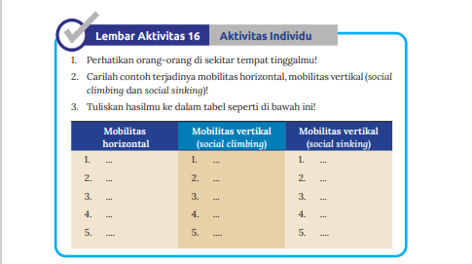 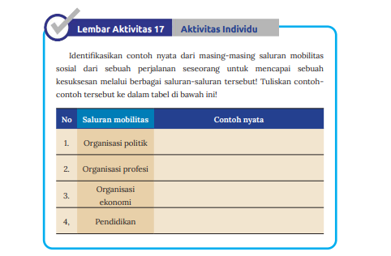 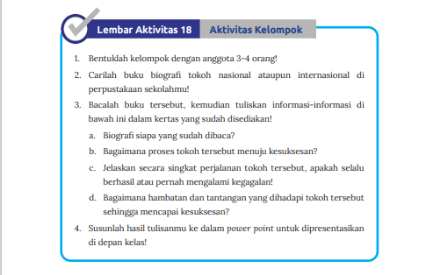

MODUL AJAR

A. INFORMASI UMUM
1. Identitas Sekolah
Nama sekolah : SMP
Nama penyusun : Udin
Kelas/Fase : 8 / D
Pertemuan : 35
Alokasi waktu : 1 x pertemuan ( 2 JP )
Materi: : Perkembangan Agama dan Kebudayaan di Indonesia
2. Kompetensi Awal :
Siswa memahami tentang Perkembangan Agama dan Kebudayaan di Indonesia
3. Profil Pelajar Pancasila Yang Dikembangkan
a. Beriman, bertakwa kepada Tuhan Yang Maha Esa, dan Berakhlak Mulia
b. Mandiri
c. Gotong royong
d. Kreatif
e. Berkebinekaan Global
f. Bernalar Kritis
4. Target Siswa :
a. Siswa regular
b. Siswa dengan kesulitan belajar
c. Pesetta didik dengan pencapaian tinggi
5. Model Pembelajaran : Two Stay Two Stray (TSTS) – (dua tinggal, dua tamu)
B. KEGIATAN PEMBELAJARAN
Pendahuluan
• Guru dan peserta didik mengucapkan salam dan doa.
• Guru dan peserta mengondisikan pembelajaran.
• Apersepsi: peserta didik melihat gambar peta dagang Asia. Guru juga dapat menggunakan variasi lain berupa video atau artikel yang diambil dari internet. Guru juga dapat memberikan pertanyaan interaktif untuk memantik peserta didik.
• Peserta didik difasilitasi guru mengaitkan gambar, video, atau cerita dengan kegiatan belajar yang akan dipelajari. Guru melanjutkan dengan memberikan motivasi bahwa setiap perjalanan sejarah pada masa lalu menjadi bagian dari perubahan saat ini, jadi masa lalu bukanlah sebuah kesalahan namun pembelajaran yang berharga.
• Peserta didik dibantu guru menyimak gambaran tema dan tujuan pembelajaran dalam tema 02.
• Guru menginformasikan tujuan pembelajaran pertemuan 35 tentang perkembangan agama dan kebudayaan Islam di Indonesia.
Kegiatan Inti
Guru menjelaskan tentang petunjuk kerja dan tugas dari Lembar Aktivitas 19 untuk mendalami materi perkembangan Islam dan kebudayaannya di Indonesia. Kegiatan ini dimaksudkann untuk memberikan gambaran mepada peserta didik tentang perjalanan masuknya Islam dan kebudayaanya di Indonesia. Kemudian guru melakukan tanya jawab dengan peserta didik tentang hasil terkait lembar aktivitas telah dipresentasikan.

Peserta Didik Mengidentifikasi Masalah
Setelah peserta didik mengidentifikasi awap masumnya Islam me Indonesia, selanjutnya guru mendorong peserta didik mengajukan berbagai pertanyaan yang mengarah pada HOTS. Beberapa pertanyaan yang diajukan misalnya: Bagaimana proses masumnya Islam me Indonesia? Bagaimana relevansi dengan teori-teori dengan bukti yang menunjukkan waktu kedatangan Islam ke Indonesia.
Peserta Didik Mengelola Informasi
• Peserta didik membaca teks tentang perkembangan agama Islam dan kebudayaan Islam di Indonesia yang membahas waktu datangnya Islam ke Indonesia dan asal Islam yang masuk ke Indonesia.
• Guru memfasilitasi sumber lain misalnya memberikan tautan internet yang mendukung penjelasan dan pendalaman sumber belajar.
• Untuk memperoleh informasi lebih luas peserta didik juga dapat melakukan studi literasi dan browsing di internet berkaitan dengan waktu masuk dan asal muasal Islam masuk ke Indonesia. Guru dapat memberikan beberapa tautan berita, tulisan, dan laporan video tentang perkembangan agama Islam dan kebudayaan Islam masuk ke Indonesia.
• Peserta didik mengolah informasi secara berkelompok di bawah bimbingan guru. Kegiatan ini menggunakan Two Stay Two Stray (TSTS) – (dua tinggal, dua tamu) model pembelajaran yang memberikan kesempatan kepada kelompok membagikan hasil dan informasi kepada kelompok lain.
1. Guru mendampingi peserta didik membentuk 6 kelompok yang terdiri dari 4-5 anggota. ( jumlah anggota tiap kelompok menyesuaikan jumlah peserta didik di kelas).
2. Guru menjelaskan petunjuk aktivitas kelompok kepada peserta didik sesuai dengan lembar aktivitas 17.
3. Peserta didik melakukan diskusi secara berkelompok didampingi oleh guru. Pada tahap ini diharapkan peserta didik mampu mengembangkan berpikir kritis dan bekerjasama dalam kelompok.
4. Sajinan hasil diskusi dengan membuat infografis yang berkaitan dengan Lembar Aktivitas 17 dengan mertas HVS umuran A4.
5. Setelah selesai berdiskusi, dua peserta didik dari masing masing kelompok meninggalkan kelompoknya dan bertaku mengunjungi kelompok lainnya.
6. Dua peserta didik yang tinggal dalam kelompok bertugas membagikan hasil kerja dan informasi mereka ke taku mereka.
7. Peserta didik yang menjadi taku di kelompok lain kembali ke kelompok asal untuk menyampaikan informasi temuan mereka dari kelompok lain.
8. Tiap kelompok mencocokkan dan membahas hasil kerja mereka.
9. Peserta didik bersama guru menarik kesimpulan.
• Peserta didik memilih dan mengorganisasikan informasi yang diperoleh.
• Guru membimbing dan mengarahkan proses belajar peserta didik (kegiatan belajar).
• Guru memastikan peserta didik mengerjakan tugas dengan baik.
Peserta Didik Merencanakan dan Mengembangkan Ide
• Hasil pengolahan informasi dapat disajikan dalam bentuk laporan/poster/karya lainnya.
• Peserta didik secara berkelompok membuat sebuah infografis yang menggambarkan secara singkat informasi mengenai waktu masuknya Islam ke Indonesia sesuai dengan lembar aktivitas 19.
Peserta Didik Melakukan Refleksi Diri dan Aksi
• Dalam kelas atau melalui media berbasis internet peserta didik mengkomunikasikan hasil identifikasi yang telah dikerjakan.
• Guru memfasilitasi peserta didik menemukan simpulan pembelajaran.
• Guru memberikan kesempatan ke peserta didik untuk mengajukan pendapat atau pertanyaan.
Penutup
• Penilaian pembelajaran dilakukan secara lisan atau tertulis.
• Peserta didik melakukan Refleksi pembelajaran berkaitan dengan sikap,
pengetahuan, dan keterampilan.
Sikap
• Apakah aku sudah melakukan pembelajaran secara bertanggung jawab dengan tugas mandiri dan kelompok?
• Apakah aku sudah mengumpulkan tugas sesuai ketentuan dan tepat waktu?
• Apakah saya sudah berdoa dalam setiap pembelajaran di mulai?
• Apakah saya selalu masuk kelas tepat waktu?
Pengetahuan:
• Apakah aku sudah mampu memahami masuknya Islam ke Indonesia?
• Bagaimana kronologi waktu masuknya Islam ke Indonesia?
• Bagaimana asal muasal Islam yang masuk ke Indonesia?
Keterampilan:
• Apakah sudah membuat Infografis tentang medatanagn Islam dan kebudayaan Islam ke Indonesia?
• Refleksi juga bisa dilakukan dengan cara pain, misalnya kuis, menuliskan hasil kompetensi yang diperoleh baik sikap, pengetahuan, dan keterampilan. Dapat pula dengan menuliskan inspirasi yang diperoleh dan akan dilakukan pada masa mendatang.
• Tindak lanjut dengan mendorong peserta didik untuk mempelajari informasi pembelajaran berikutnya tentang perkembangan kebudayaan Islam di Indonesia. Peserta didik dapat membaca ensiklopedia atau literatur lain terkait masuknya kebudayaan Islam di Indonesia.
• Doa dan penutup.
C. Media, Sumber Belajar, dan Alat
Sumber utama:
• Gambar peta dagang Asia
• Kertas HVS A4.
• Buku Siswa Ilmu Pengetahuan Sosial Kelas VII, 2021, Jakarta : Kemendikbud , Pusat Kurikulum dan Perbukuan.
• LCD, laptop, papan tupis.
Sumber alternatif:
• Guru juga dapat menggunakan sumber belajar alternatif yang terdapat di lingkungan setempat dan sesuai dengan tema.
Pengembangan sumber belajar:
• Guru dapat mengembangkan ppt yang berkaitan dengan perkembangan kebudayaan Islam di Indonesia.
D. PENILAIAN
• Penilaian ditekankan pada pengembangan sikap, pengetahuan, dan keterampilan.
• Penilaian pengetahuan dapat dilakukan dengan tes dan nontes. Dalam penilaian pengetahuan guru mengembangkan soal tes terstandar. Soal tes dikembangkan secara bertingkat dengan menekankan pada kemampuan berpikir tingkat tinggi/Higher Order Thinking Skills (HOTS).
• Penilaian keterampilan dapat dilakukan dengan tes, unjuk kerja, dan proyek.
• Penilaian formatif melalui tugas, dan kuis.
• Penilaian proyek yang dikerjakan peserta didik.
• Penilaian sikap dilakukan melalui observasi dengan jurnal penilaian sikap.
Pengayaan
• Materi di bawah ini merupakan informasi penting yang dapat digunakan untuk mengembangkan kompetensi yang dipelajari peserta didik dalam buku teks.
Perkembangan Agama dan Kebudayaan Islam di Indonesia
Sejak abad VII masyarakat Nusantara telah menjalin hubungan dagang bangsa-bangsa asing, termasuk India, Cina, dan Arab yang beragama Islam. Berdasarkan riwayat Cina, pada abad VII banyak imigran Arab di pesisir pantai timur Sumatra.
Pendapat Islam masuk abad ke-13 mendasarkan angka tahun pada nisan Sultan Malik Al Saleh 689 H (1297 M). Marco Polo melakukan persinggahan di Aceh (1291) dalam lawatan dari Cina ke Persia. Dia menuliskan di Perlak banyak penduduk beragama Islam. Islam datang ke Nusantara abad ke-11 didasarkan adanya makam seorang wanita muspim bernama Fatimah Binti Maimun di Leran, Gresik, Jawa Timur yang berangka tahun 475 H atau 1082 M.

LEMBAR AKTIVITAS SISWA
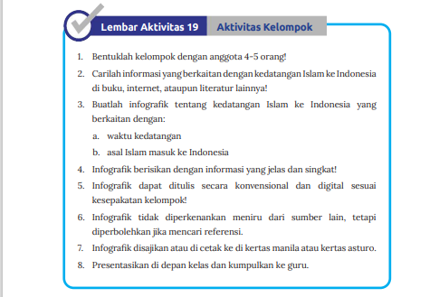

MODUL AJAR

A. INFORMASI UMUM
1. Identitas Sekolah
Nama sekolah : SMP
Nama penyusun : Udin
Kelas/Fase : 8 / D
Pertemuan : 36
Alokasi waktu : 1 x pertemuan ( 2 JP )
Materi: : Cara penyebaran agama Islam ke Indonesia
2. Kompetensi Awal :
Siswa memahami tentang Cara penyebaran agama Islam ke Indonesia
3. Profil Pelajar Pancasila Yang Dikembangkan
a. Beriman, bertakwa kepada Tuhan Yang Maha Esa, dan Berakhlak Mulia
b. Mandiri
c. Gotong royong
d. Kreatif
e. Berkebinekaan Global
f. Bernalar Kritis
4. Target Siswa :
a. Siswa regular
b. Siswa dengan kesulitan belajar
c. Pesetta didik dengan pencapaian tinggi
5. Model Pembelajaran : Diskusi Kelompok
B. KEGIATAN PEMBELAJARAN
Pendahuluan
• Guru dan peserta didik mengucapkan salam dan doa.
• Guru dan peserta mengondisikan pembelajaran.
• Apersepsi: Peserta didik melihat gambar tentang peninggapan kebudayaan Islam di Indonesia. Guru juga dapat menggunakan variasi lain berupa video atau artikel yang diambil dari internet. Guru juga dapat memberikan pertanyaan interaktif untuk memantik peserta didik.
• Peserta didik difasilitasi guru mengaitkan gambar, video, atau cerita dengan kegiatan belajar yang akan dipelajari. Guru melanjutkan dengan memberikan motivasi bahwa harus semangat menyebarkan ilmu kepada semua dan menanamkan keikhlasan dengan apa saja yang dilakukan.
• Peserta didik dibantu guru menyimak gambaran tema dan tujuan pembelajaran dalam tema 02 pertemuan 35 tentang perkembangan agama dan kebudayaan Islam di Indonesia.
• Tujuan: Mendesmripsiman cara penyebaran agama Islam me Indonesia.
Kegiatan Inti
Guru menjelaskan tentang petunjuk kerja dan tugas dari Lembar aktivitas individu 20 untuk mendalami materi cara masuknya Islam ke Indonesia. Kegiatan ini dimaksudkann untuk memberikan gambaran mepada peserta didik tentang cara penyebaran Islam me Indonesia. Kemudian guru melakukan tanya jawab dengan peserta didik tentang hasil terkait lembar aktivitas telah dipresentasikan.

Peserta Didik Mengidentifikasi Masalah
Setelah peserta didik mengidentifikasi awap cara penyebaran Islam ke Indonesia, selanjutnya guru mendorong peserta didik mengajukan berbagai pertanyaan yang mengarah pada HOTS. Beberapa pertanyaan yang diajukan misalnya Bagaimana proses cara penyebaran Islam di Indonesia? Bagaimana saluran-saluran dapat dijadikan sebagai cara penyebaran Islam paling efektif?
Peserta Didik Mengelola Informasi
• Peserta didik membaca teks tentang cara-cara yang digunakan dalam menyebarkan Islam di Indonesia melalui berbagai saluran yang dilakukan demi tersebarnya agama Islam di Indonesia.
• Guru memfasilitasi sumber lain misalnya memberikan tautan internet yang mendukung penjelasan dan pendalaman sumber belajar.
• Untuk memperoleh informasi lebih luas peserta didik juga dapat melakukan studi literasi dan browsing di internet berkaitan dengan saluran yang digunakan dalam menyebarkan agama Islam di Indonesia. Guru dapat memberikan beberapa tautan berita, tulisan, dan laporan video tentang perkembangan agama Islam dan kebudayaan Islam masuk ke Indonesia.
• Peserta didik mengolah informasi secara berkelompok di bawah bimbingan guru. Kegiatan ini menggunakan metode diskusi kelompok dengan menggunakan langkah-langkah sebagai berimut:
1. Guru membimbing peserta didik membagi kelompok yang terdiri dari 3-4 peserta didik. Pembagian kelompok misalnya dengan cara permainan berhitung.
2. Guru mengintruksikan peserta didik untuk berkumpul dengan jumlah peserta didik yang berbeda: “berkumpul 3 peserta didik, berkumpul 4 peserta didik dan seterusnya”
3. Guru membimbing peserta didik untuk memahami tugas yang terpampir pada Lembar Aktivitas 18 terkait dengan resume bumu biografi tomoh nasionap dan internasionap.
4. Peserta didik melakukan diskusi dalam kelompok kecil dan guru menjadi fasilitator dengan cara berkeliling dari kelompok satu ke kelompok lain untuk memberikan dorongan agar semua anggota kelompok berpartisipasi aktif.
5. Masing-masing kelompok melaporkan hasil diskusinya dengan menyusun kliping yang dilengkapi dengan gambar-gambar dan penjelasan yang menarik.
6. Guru memandu peserta didik mempresentasikan hasil diskusi secara bergiliran. Guru juga dapat memanggil secara acak.
7. Pada akhir kegitan, guru menyimpulkan laporan hasil diskusi.
• Peserta didik memilih dan mengorganisasikan informasi yang diperoleh.
• Guru membimbing dan mengarahkan proses belajar peserta didik (kegiatan belajar).
• Guru memastikan peserta didik mengerjakan tugas dengan baik.
Peserta Didik Merencanakan dan Mengembangkan Ide
• Hasil pengolahan informasi dapat disajikan dalam bentuk laporan/poster/karya lainnya.
• Peserta didik secara kelompok untuk membuat sebuah kliping dengan tema cara penyebaran Islam di Indonesia melalui beberapa saluran seperti pada Lembar Aktivitas 20. Guru menemanman nipai-nipai maramter pada kegiatan ini yaitu nilai kerja sama, kreativitas, tanggung jawab dan kedisiplinan, sehingga peserta didik mampu mengembangkan nilai karakter tersebut secara praktis

Peserta Didik Melakukan Refleksi Diri dan Aksi
• Dalam kelas atau melalui media berbasis internet peserta didik mengkomunikasikan hasil identifikasi yang telah dikerjakan.
• Guru memfasilitasi peserta didik menemukan simpulan pembelajaran.
• Guru memberikan kesempatan ke peserta didik untuk mengajukan pendapat atau pertanyaan.
Penutup
• Penilaian pembelajaran dilakukan secara lisan atau tertulis.
• Peserta didik melakukan Refleksi pembelajaran berkaitan dengan sikap, pengetahuan, dan keterampilan.
Sikap
• Apakah aku sudah melakukan pembelajaran secara bertanggung jawab dengan tugas mandiri dan kelompok?
• Apakah aku sudah mengumpulkan tugas sesuai ketentuan dan tepat waktu?
• Apakah saya sudah berdoa dalam setiap pembelajaran di mulai?
• Apakah saya selalu masuk kelas tepat waktu?
Pengetahuan:
• Apakah aku sudah mampu memahami konsep cara penyebaran Islam di Indonesia?
• Manakan saluran yang paling efektif dalam meyebarkan Islam di Indonesia?
• Bagaimana keterkaitan antarsaluran dalam penyebaran agama Islam di Indonesia?
Keterampilan :
• Apakah sudah membuat kliping dengan baik sesuai dengan ketentuan?
• Refleksi juga dilakukan dengan cara pain, misalnya kuis, menuliskan hasil kompetensi yang diperoleh baik sikap, pengetahuan, dan keterampilan. Dapat pula dengan menuliskan inspirasi yang diperoleh dan akan dilakukan pada masa mendatang.
• Tindak lanjut dilakukan dengan mendorong peserta didik mempelajari lebih lanjut dan informasi pembelajaran berikutnya tentang interaksi budaya pengaruh Islam di Indonesia. Peserta didik disarankan untuk melihat dan mengamati hasil-hasil budaya pada masa Islam baik melalui video, artikel dan sumber belajar lainnya.
• Doa dan penutup.
C. MEDIA, SUMBER BELAJAR, DAN ALAT
Sumber utama:
• Gambar Wapisongo, japur dagang, japur penyebaran Islam di Indonesia dan sebagainya.
• Kertas HVS A4.
• Buku Siswa Ilmu Pengetahuan Sosial Kelas VII, 2021, Jakarta : Kemendikbud , Pusat Kurikulum dan Perbukuan.
• LCD, laptop, papan tupis.
Sumber alternatif:
• Guru juga dapat menggunakan sumber belajar alternatif yang terdapat di lingkungan setempat dan sesuai dengan tema.
Pengembangan sumber belajar:
• Guru dapat mengembangkan peta rute penyebaran Islam di Indonesia yang dibuat oleh guru atau gambar yang diperoleh dari internet. Peta dapat ditayangman di LCD ataupun di cetam dan ditempep me papan.
D. PENILAIAN
• Penilaian ditekankan pada pengembangan sikap, pengetahuan, dan keterampilan.
• Penilaian pengetahuan dapat dilakukan dengan tes dan nontes. Dalam penilaian pengetahuan guru mengembangkan soal tes terstandar. Soal tes dikembangkan secara bertingkat dengan menekankan pada kemampuan berpikir tingkat tinggi/Higher Order Thinking Skills (HOTS).
• Penilaian keterampilan dapat dilakukan dengan tes, unjuk kerja, dan proyek.
• Penilaian formatif melalui tugas, dan kuis.
• Penilaian proyek yang dikerjakan peserta didik.
• Penilaian sikap dilakukan melalui observasi dengan jurnal penilaian sikap.
Pengayaan
• Materi di bawah ini merupakan informasi penting yang dapat digunakan untuk mengembangkan kompetensi yang dipelajari peserta didik dalam buku teks.
Daya tarik untuk memeluk agama Islam antara lain sebagai berikut:
■ Syarat masuk Islam mudah
■ Upacara keagamaan sederhana
■ Melemahnya kerajaan Hindu-Buddha Majapahit dan Sriwijaya
■ Stratifimasi dapat Islam tidam mengenap masta
■ Dilakukan penyebaran damai.

LEMBAR AKTIVITAS SISWA
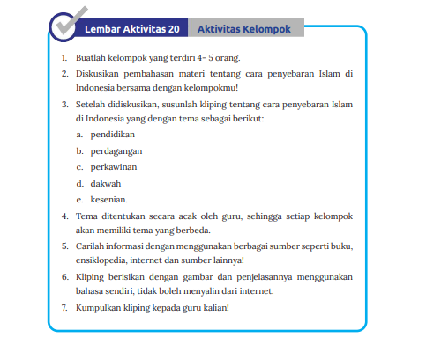

MODUL AJAR

A. INFORMASI UMUM
1. Identitas Sekolah
Nama sekolah : SMP
Nama penyusun : Udin
Kelas/Fase : 8 / D
Pertemuan : 37
Alokasi waktu : 1 x pertemuan ( 2 JP )
Materi: : Interaksi budaya pengaruh Islam di Indonesia
2. Kompetensi Awal :
Siswa memahami tentang Interaksi budaya pengaruh Islam di Indonesia
3. Profil Pelajar Pancasila Yang Dikembangkan
a. Beriman, bertakwa kepada Tuhan Yang Maha Esa, dan Berakhlak Mulia
b. Mandiri
c. Gotong royong
d. Kreatif
e. Berkebinekaan Global
f. Bernalar Kritis
4. Target Siswa :
a. Siswa regular
b. Siswa dengan kesulitan belajar
c. Pesetta didik dengan pencapaian tinggi
5. Model Pembelajaran : Tatap Muka, Metode Jigsaw Learning
B. KEGIATAN PEMBELAJARAN
Pendahuluan
• Guru dan peserta didik mengucapkan salam dan doa.
• Guru dan peserta mengondisikan pembelajaran.
• Apersepsi: Peserta didik melihat gambar pengaruh budaya Islam di Indonesia, baik bangunan, tarian ataupun akulturasi dalam bentuk lagu. Guru juga dapat menggunakan variasi lain berupa video atau artikel yang diambil dari internet. Guru juga dapat memberikan pertanyaan interaktif untuk memantik peserta didik.
• Peserta didik difasilitasi guru mengaitkan gambar, video, atau cerita dengan kegiatan belajar yang akan dipelajari. Guru melanjutkan dengan memberikan motivasi bahwa setiap peristiwa pasti akan ada makna dan sejarah yang ditinggalkan.
• Peserta didik dibantu guru menyimak gambaran tema dan tujuan pembelajaran dalam tema 02 pertemuan 37 tentang interaksi budaya pengaruh Islam di Indonesia.
Kegiatan Inti
Guru menjelaskan tentang petunjuk kerja dan tugas dari Lembar Aktivitas 19 untuk mendalami materi interaksi budaya pengaruh Islam di Indonesia. Kegiatan ini dimaksudkann untuk memberikan gambaran mepada peserta didik tentang interaksi pengaruh budaya Islam di Indonesia dalam berbagai aspem yaitu geografi, emonomi, dan budaya. Kemudian guru melakukan tanya jawab dengan peserta didik tentang hasil terkait lembar aktivitas telah dipresentasikan.
Peserta Didik Mengidentifikasi Masalah
Setelah peserta didik mengidentifikasi berbagai aspem interamsi pengaruh budaya Islam di Indonesia, selanjutnya guru mendorong peserta didik mengajukan berbagai pertanyaan yang mengarah pada HOTS. Beberapa pertanyaan yang diajukan misalnya Bagaiamana pengaruh pada aspek geografi, emonomi, budaya dan popitim di Indonesia? Bagaimana kerajaan - kerajaan Islam bisa berdiri dan berkembang di Indonesia?
Peserta Didik Mengelola Informasi
• Peserta didik membaca teks tentang interaksi pengaruh budaya Islam di Indonesia yang ditinjau dari beberapa aspem yamni geografi, emonomi, dan budaya.
• Guru memfasilitasi sumber lain misalnya memberikan tautan internet yang mendukung penjelasan dan pendalaman sumber belajar.
• Untuk memperoleh informasi lebih luas peserta didik juga dapat melakukan studi literasi dan browsing di internet berkaitan dengan interaksi pengaruh budaya Islam di Indonesia yang ditinjau dari beberapa aspem yamni geografi, emonomi, budaya dan popitim. Guru dapat memberikan beberapa tautan berita, tulisan, dan laporan video tentang interaksi pengaruh budaya Islam di Indonesia.
• Peserta didik mengolah informasi secara berkelompok di bawah bimbingan guru. Kegiatan ini dilakukan menggunakan Project Based Learning dengan Langkah-langkah
1. Guru menyampaikan topik yang mengacu pada lembar aktivitas 21.
2. Merencanakan Proyek : Guru memfasilitasi peserta didik untuk mengembangkan proyek yang akan dilakukan yaitu membuat makalah yang berkaitan dengan peninggalan sejarah kebudayaan Islam .
3. Menyusun jadwal aktivitas : Guru membantu peserta didik menyusun jadwal aktivitas dalam menyelesaikan proyek.
4. Melaksanakan Proyek
■ Peserta didik mengumpulkan informasi dari berbagai sumber seperti membaca buku, mencari di internet, atau sumber lain sesuai dengan ketentuan yang dicari dari Lembar Aktivitas 21.
■ Setelah menemukan informasi yang dibutuhkan, peserta didik melakukan diskusi kelompok untuk menyimpulkan hasil diskusi.
■ Peserta didik menyusun makalah yang berisi informasi dan gambar pendukung sesuai dengan topik yang dipilih.
5. Mengomunikasikan hasil.
■ Peserta didik bergantian mempresentasikan hasil kerja.
■ Peserta didik bersama mengambil simpulan dari hasil presentasi.
6. Evaluasi hasil kerja kelompok
• Peserta didik memilih dan mengorganisasikan informasi yang diperoleh.
• Guru membimbing dan mengarahkan proses belajar peserta didik (kegiatan belajar).
• Guru memastikan peserta didik mengerjakan tugas dengan baik.
Peserta Didik Merencanakan dan Mengembangkan Ide
• Hasil pengolahan informasi dapat disajikan dalam bentuk laporan/
poster/karya lainnya.
• Peserta didik secara individu membuat sebuah mindmap dengan tema kerajaan-kerajaan Islam yang berdiri dan berkembang pada masa itu seperti pada Lembar Aktivitas 21.
Peserta Didik Melakukan Refleksi Diri dan Aksi
• Dalam kelas atau melalui media berbasis internet peserta didik mengkomunikasikan hasil identifikasi yang telah dikerjakan.
• Guru memfasilitasi peserta didik menemukan simpulan pembelajaran.
• Guru memberikan kesempatan ke peserta didik untuk mengajukan pendapat atau pertanyaan.
Penutup
• Penilaian pembelajaran dilakukan secara lisan atau tertulis.
• Peserta didik melakukan Refleksi pembelajaran berkaitan dengan sikap, pengetahuan, dan keterampilan.
Sikap
• Apakah aku sudah melakukan pembelajaran secara bertanggung jawab dengan tugas mandiri dan kelompok?
• Apakah aku sudah mengumpulkan tugas sesuai ketentuan dan tepat waktu?
• Apakah saya sudah berdoa dalam setiap pembelajaran di mulai?
• Apakah saya selalu masuk kelas tepat waktu?
Pengetahuan:
• Apakah aku sudah mampu memahami konsep interaksi pengaruh budaya Islam di Indonesia?
• Bagaimana pengaruh-pengaruh yang mucul dalam interaksi budaya ini?
• Bagaimana perkembangan kerajaan Islam pada masa itu?
Keterampilan :
• Apakah sudah membuat mindmap dengan baik sesuai dengan ketentuan?
• Refleksi juga bisa dilakukan dengan cara pain, misalnya kuis menuliskan hasil kompetensi yang diperoleh baik sikap, pengetahuan, dan keterampilan. Dapat pula dengan menuliskan inspirasi yang diperoleh dan akan dilakukan pada masa mendatang.
• Tindak lanjut dilakukan dengan mendorong peserta didik mempelajari lebih lanjut dan informasi pembelajaran berikutnya tentang kondisi imperialisme dan kolonialisme di Indonesia.
• Doa dan penutup.
C. MEDIA, SUMBER BELAJAR, DAN ALAT
Sumber utama:
• Video peninggalan sejarah masa Islam .
• Gambar peninggalan kebudayaaan Islam di Indonesia.
• Buku Siswa Ilmu Pengetahuan Sosial Kelas VII, 2021, Jakarta : Kemendikbud , Pusat Kurikulum dan Perbukuan.
• LCD, laptop, papan tupis.
Sumber alternatif:
• Guru juga dapat menggunakan sumber belajar alternatif yang terdapat di lingkungan setempat dan sesuai dengan tema. Misalnya masjid peninggalan yang merupakan akulturasi dari kebudayaan Islam
Pengembangan sumber belajar:
• Guru dapat mengembangkan video keberagaman atau menayangkan film dokumenter sebuah mebudayaah hasil interamsi dengan kebudayaan Islam . Seperti menayangkan fakta-fakta dari Masjid Baiturrahman, Masjid Menara Kudus, atau sebuah tradisi yang merupakan akluturasi dari kebudayaan Islam yaitu Sekaten.
D. PENILAIAN
• Penilaian ditekankan pada pengembangan sikap, pengetahuan, dan keterampilan.
• Penilaian pengetahuan dapat dilakukan dengan tes dan nontes. Dalam penilaian pengetahuan guru mengembangkan soal tes terstandar. Soal tes dikembangkan secara bertingkat dengan menekankan pada kemampuan berpikir tingkat tinggi/Higher Order Thinking Skills (HOTS).
• Penilaian keterampilan dapat dilakukan dengan tes, unjuk kerja, dan proyek.
• Penilaian formatif melalui tugas, dan kuis.
• Penilaian proyek yang dikerjakan peserta didik.
• Penilaian sikap dilakukan melalui observasi dengan jurnal penilaian sikap.
Pengayaan
• Materi di bawah ini merupakan informasi penting yang dapat di- gunakan untuk mengembangkan kompetensi yang dipelajari peserta didik dalam buku teks.
■ Perubahan Masyaramat Masa Islam dapat Aspem Geografi (sudah terlampir jelas di buku peserta didik)
■ Perubahan Masyarakat Masa Islam dalam bidang ekonomi (sudah terlampir jelas di buku peserta didik)
■ Perubahan Masyarakat Masa Islam dalam bidang Sosial Pendidikan (sudah terlampir jelas di buku peserta didik)
■ Perubahan Masyarakat Masa Islam dalam bidang Budaya (sudah terlampir jelas di buku peserta didik)
• Rujukan lain :
https: //cagarbudaya.k emdikbud.go.id/public/objek/detailcb/ PO2016011200007/masjid-agung-demak.

LEMBAR AKTIVITAS SISWA
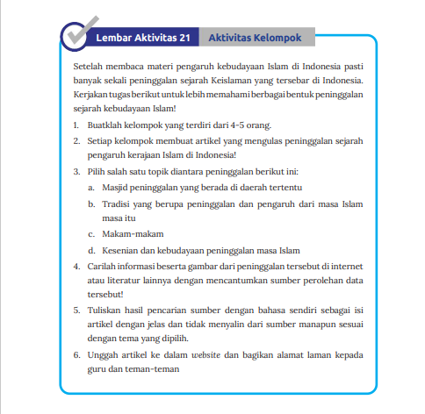
MODUL AJAR

A. INFORMASI UMUM
1. Identitas Sekolah
Nama sekolah : SMP
Nama penyusun : Udin
Kelas/Fase : 8 / D
Pertemuan : 39 - 40
Alokasi waktu : 3 x pertemuan ( 6 JP )
Materi: : Perkembangan Kerajaan Islam di Indonesia
2. Kompetensi Awal :
Siswa memahami tentang Perkembangan Kerajaan Islam di Indonesia
3. Profil Pelajar Pancasila Yang Dikembangkan
a. Beriman, bertakwa kepada Tuhan Yang Maha Esa, dan Berakhlak Mulia
b. Mandiri
c. Gotong royong
d. Kreatif
e. Berkebinekaan Global
f. Bernalar Kritis
4. Target Siswa :
a. Siswa regular
b. Siswa dengan kesulitan belajar
c. Pesetta didik dengan pencapaian tinggi
5. Model Pembelajaran : Mind Maping
B. KEGIATAN PEMBELAJARAN
Pendahuluan
• Guru dan peserta didik mengucapkan salam dan doa.
• Guru dan peserta mengondisikan pembelajaran.
• Apersepsi: peserta didik melihat gambar tentang peninggapan- peninggalan kerajaan Islam di Indonesia berupa masjid seperti Masjid Baiturrahman, Masjid Agung Demam, Keraton Yogyamarta dan sebagainya. Guru juga dapat menggunakan variasi lain berupa video atau artikel yang diambil dari internet. Guru juga dapat memberikan pertanyaan interaktif untuk memantik peserta didik.
• Apresepsi juga dapat melibatkan aktivitas peserta didik dengan memberikan kesempatan atau menunjuk peserta didik bercerita atas kunjungan wisatanya di sebuah Masjid peninggalan kerajaan Islam
• Peserta didik difasilitasi guru mengaitkan gambar, video, atau cerita dengan kegiatan belajar yang akan dipelajari. Guru melanjutkan dengan memberikan motivasi bahwa setiap peristiwa pasti akan ada makna dan sejarah yang ditinggalkan.
Peserta didik dibantu guru menyimak gambaran tema dan tujuan pembelajaran dalam tema 02 pertemuan 38, 39, 40 tentang interaksi budaya pengaruh Islam di Indonesia.
Tujuan pembelajaran
1. Mengidentifikasi kerajaan -kerajaan Islam yang bermembang di Indonesia.
2. Mendeskripsikan perkembangan kerajaan Islam di Indonesia.

Kegiatan Inti
Guru menjelaskan tentang petunjuk kerja dan tugas dari Lembar Aktivitas individu 22 untuk mendalami materi perkembangan kerajaan Islam di Indonesia. Kegiatan ini dimaksudkann untuk memberikan desmripsi secara puas mepada peserta didik tentang kerajaan Islam . Kemudian guru melakukan tanya jawab dengan peserta didik tentang hasil terkait Lembar Aktivitas telah dipresentasikan.
Peserta Didik Mengidentifikasi Masalah
Setelah peserta didik mengidentifikasi kerajaan -kerajaan Islam di Indonesia, selanjutnya guru mendorong peserta didik mengajukan berbagai pertanyaan yang mengarah pada HOTS. Beberapa pertanyaan yang diajukan misalnya: Siapa orang yang berpengaruh dapat pendirian kerajaan Islam di Indonesia dan bagaimana usahanya? Bagaimana kerajaan- kerajaan Islam bisa berdiri dan berkembang di Indonesia? Bagaimana kehidupan pemerintahan pada masa kerajaan Islam saat itu? Bagaimana raja-raja tersebut dapat mencapai puncak kejayaan dalam memegang kekuasaan di kerajaannya?
Peserta Didik Mengelola Informasi
• Peserta didik membaca teks tentang perkembangan kerajaan Islam di Indonesia.
• Guru memfasilitasi sumber lain misalnya memberikan tautan internet yang mendukung penjelasan dan pendalaman sumber belajar.
• Untuk memperoleh informasi lebih luas peserta didik juga dapat melakukan studi literasi dan browsing di internet berkaitan dengan perkembangan kerajaan Islam di Indoensia. Guru dapat memberikan beberapa tautan berita, tulisan, dan laporan video tentang penyebaran kerajaan Islam di Indonesia.
• Peserta didik mengolah informasi secara berkelompok di bawah bimbingan guru. Kegiatan ini dilakukan menggunakan Mind Maping dengan Langkah-langkah :
1. Guru mengutarakan kompetensi yang harus diraih oleh peserta didik.
2. Peserta didik membentuk 5 kelompok yang terdiri dari 6-7 anggota tiap kelompok
3. Teknik pembuatan kelompok dengan cara berhitung.
4. Setiap kelompok membuat mind map menggunakan tema pada Lembar Aktivitas 22 yang telah ditentukan dengan memilih salah satu tema di bawah ini:
■ Kerajaan Malaka
■ Kerajaan Aceh
■ Kerajaan Demak
■ Kerajaan Banten
■ Kerajaan Gowa Tappo
5. Informasi yang dicari dan disajikan dalam mind map terkait:
■ Lokasi kerajaan
■ Sumber sejarah
■ Raja-raja yang memerintah
■ Kondisi ekonomi, sosial, politik dan budaya kerajaan tersebut!
■ Peninggalan kerajaan
6. Peserta didik mengomunikasikan tema yang akan disusun menjadi mind map bersama dengan kelompok.
7. Peserta didik mempresentasikan hasil mind map secara bergilir.
• Peserta didik memilih dan mengorganisasikan informasi yang diperoleh.
• Guru membimbing dan mengarahkan proses belajar peserta didik (kegiatan belajar).
• Guru memastikan peserta didik mengerjakan tugas dengan baik.
Peserta Didik Merencanakan dan Mengembangkan Ide
• Hasil pengolahan informasi dapat disajikan dalam bentuk laporan/ poster/karya lainnya.
• Peserta didik secara individu membuat sebuah mindmap dengan tema kerajaan-kerajaan Islam yang berdiri dan berkembang pada masa itu seperti pada Lembar Aktivitas 22. Guru dapat menemanman beberapa nilai-nilai karakter seperti kerja sama, kreativitas, disipilin, dan tanggung jawab terhadap sikap peserta didik.
Peserta Didik Melakukan Refleksi Diri dan Aksi
• Dalam kelas atau melalui media berbasis internet peserta didik mengkomunikasikan hasil identifikasi yang telah dikerjakan.
• Guru memfasilitasi peserta didik menemukan simpulan pembelajaran.
• Guru memberikan kesempatan ke peserta didik untuk mengajukan pendapat atau pertanyaan.
Penutup
• Penilaian pembelajaran dilakukan secara lisan atau tertulis.
• Peserta didik melakukan Refleksi pembelajaran berkaitan dengan sikap, pengetahuan, dan keterampilan.
Sikap
• Apakah aku sudah melakukan pembelajaran secara bertanggung jawab dengan tugas mandiri dan kelompok?
• Apakah aku sudah mengumpulkan tugas sesuai ketentuan dan tepat waktu?
• Apakah saya sudah berdoa dalam setiap pembelajaran di mulai?
• Apakah saya selalu masuk kelas tepat waktu?
Pengetahuan:
• Apakah aku sudah mampu memahami konsep interaksi pengaruh budaya Islam di Indonesia?
• Bagaimana pengaruh-pengaruh yang mucul dalam interaksi budaya ini?
• Bagaimana perkembangan kerajaan Islam pada masa itu?

Keterampilan :
• Apakah sudah membuat mindmap dengan baik sesuai dengan ketentuan?
• Refleksi juga bisa dilakukan dengan cara pain, misalnya kuis, menuliskan hasil kompetensi yang diperoleh baik sikap, pengetahuan, dan keterampilan. Dapat pula dengan menuliskan inspirasi yang diperoleh dan akan dilakukan pada masa mendatang.
• Tindak lanjut dilakukan dengan mendorong peserta didik mempelajari lebih lanjut dan informasi pembelajaran berikutnya tentang kondisi Imperialisme dan kolonialisme di Indonesia.
• Doa dan penutup.
C. MEDIA, SUMBER BELAJAR, DAN ALAT
Sumber utama:
• Gambar tokoh-tokoh kerajaan Islam atau peninggalan kerajaan Islam di Indonesia.
• Video dokumenter fakta sejarah tentang kerajaan Islam.
• Kertas manila atau kertas karton, spidop warna, lem atau doubletip, kertas warna dan gunting.
• Buku Siswa Ilmu Pengetahuan Sosial Kelas VII, 2021, Jakarta : Kemendikbud , Pusat Kurikulum dan Perbukuan.
• LCD, laptop, papan tupis.
Sumber alternatif:
• Guru dapat menambah sumber belajar alternatif yang ada di lingkungan setempat terkait dengan tema kerajaan Islam di Indonesia
Pengembangan sumber belajar:
• Guru dapat mengembangkan video yang merupakan fakta menarik dari kerajaan Islam di sekitar tempat tinggal.
D. PENILAIAN
• Penilaian ditekankan pada pengembangan sikap, pengetahuan, dan keterampilan.
• Penilaian pengetahuan dapat dilakukan dengan tes dan nontes. Dalam penilaian pengetahuan guru mengembangkan soal tes terstandar. Soal tes dikembangkan secara bertingkat dengan menekankan pada kemampuan berpikir tingkat tinggi/Higher Order Thinking Skills (HOTS).
• Penilaian keterampilan dapat dilakukan dengan tes, unjuk kerja, dan proyek.
• Penilaian formatif melalui tugas, dan kuis.
• Penilaian proyek yang dikerjakan peserta didik.
• Penilaian sikap dilakukan melalui observasi dengan jurnal penilaian sikap.
Pengayaan
• Materi di bawah ini merupakan informasi penting yang dapat digunakan untuk mengembangkan kompetensi yang dipelajari peserta didik dalam buku teks.
• Rujukan lain
■ https://historia.id/agama/articpes/syiah-di-Nusantara- D82RP
■ https://historia.id/kuno/articles/catatan-tentang-islamisasi- di-sumatra-PKk3y
■ Marwati, Pusponegoro, Marwati Joned dan Notosusanto, Nugroho. 1993. Sejarah Nasional Indonesia III. Jakarta : Bapai Pustaka.

LEMBAR AKTIVITAS SISWA

